ВВЕДЕНИЕ
Актуальность темы. Рынок онлайн-доставки готовой еды в России демонстрирует устойчивый ежегодный прирост на 15–20 %, что обусловлено массовой смартфонизацией населения, ускорением ритма жизни и повышением требований потребителей к удобству сервисов. В 2026 году совокупный объём российского рынка онлайн-доставки еды оценивается в 350–400 млрд рублей, при этом более 70 % заказов оформляется через мобильные приложения. Малый и средний ресторанный бизнес испытывает острую потребность в собственных цифровых каналах продаж: зависимость от агрегаторов (Яндекс.Еда, Delivery Club) оборачивается комиссиями до 30 % выручки, непрозрачностью данных о клиентах и невозможностью самостоятельно управлять клиентским опытом.
Цель выпускной квалификационной работы — разработка информационной системы онлайн-заказа и доставки готовых блюд, обеспечивающей полный цикл взаимодействия между клиентом, рестораном и курьером без посредников-агрегаторов.
Задачи работы:
- провести анализ предметной области онлайн-доставки готовых блюд, исследовать существующие аналоги и сформулировать требования к разрабатываемой системе;
- спроектировать архитектуру программного обеспечения с применением трёхуровневой клиент-серверной модели;
- разработать базу данных в СУБД PostgreSQL с учётом всех сущностей предметной области;
- реализовать серверную часть (REST API) на платформе Node.js с использованием фреймворка Express.js;
- разработать мобильное приложение для клиентов и курьеров на React Native (Expo);
- разработать веб-приложение администратора на React (Vite);
- интегрировать в систему онлайн-оплату заказов через платёжный агрегатор PayPalych с проверкой подписи postback-уведомлений и тестовым режимом для отладки;
- обеспечить контейнеризацию системы средствами Docker и Docker Compose;
- разработать и выполнить комплекс тестов (модульных, интеграционных) для всех компонентов системы;
- выполнить технико-экономическое обоснование разработки;
- рассмотреть вопросы безопасности и охраны труда при эксплуатации программного обеспечения.
Объект исследования — процессы онлайн-заказа и доставки готовых блюд в сегменте малого ресторанного бизнеса.
Предмет исследования — программные средства автоматизации полного цикла онлайн-заказа: от оформления заказа клиентом до подтверждения доставки.
Практическая значимость. Разработанная система позволяет ресторану отказаться от сторонних агрегаторов и полностью контролировать взаимодействие с клиентом, снизить операционные расходы, ускорить обработку заказов и повысить лояльность аудитории. Система является масштабируемой и готовой к развёртыванию в облачной инфраструктуре.
Методы исследования: системный анализ предметной области, объектно-ориентированное проектирование (UML, C4 Model), экспериментальный метод при тестировании программного продукта.

1. Теоретическое обоснование проекта

1.1. Характеристика предметной области
Предметная область ВКР — онлайн-заказ и доставка готовых блюд, то есть цифровое взаимодействие клиента, ресторана и службы доставки в рамках одного бизнес-процесса. Рынок онлайн-доставки готовой еды в России продолжает расти за счет удобства, экономии времени, высокой роли мобильных сервисов и устойчивого спроса на быстрый доступ к разнообразным блюдам.

1.1.1. Общая характеристика и основные понятия
Онлайн-заказ и доставка готовых блюд — это процесс, при котором пользователь выбирает блюда через сайт или мобильное приложение, оформляет заказ, оплачивает его и получает готовую продукцию на дом или в офис. Такая модель включает несколько участников: клиента, ресторан, оператора заказов, курьера и, при необходимости, платежный сервис.
Ключевыми объектами предметной области являются каталог блюд, корзина, заказ, оплата, доставка, статус заказа, учет клиентов и отчетность по продажам. Для пользователя главными характеристиками сервиса являются простота выбора, скорость оформления, прозрачность стоимости, отслеживание доставки и возможность оперативной связи с рестораном или курьером.

1.1.2. Анализ типовых сценариев деятельности целевой аудитории
Для данной ВКР разработка ведется без привязки к конкретной организации, поэтому анализируется типовой сценарий работы целевой аудитории. Основные группы пользователей — это клиенты, которые заказывают еду; менеджер/администратор, который обрабатывает заказы; повар или сотрудник кухни, который готовит блюда; курьер, который доставляет заказ; и администратор системы, который управляет справочниками и настройками.
Типовой сценарий начинается с выбора ресторана или меню, затем пользователь добавляет блюда в корзину, указывает адрес доставки, выбирает способ оплаты и подтверждает заказ. После этого заказ передается в ресторан, принимается в работу, готовится, передается курьеру и доставляется клиенту, а система фиксирует статусы на каждом этапе. На практике пользователи ожидают, что весь процесс будет быстрым, понятным и с минимальным числом ошибок, особенно при оформлении и оплате заказа.

1.1.3. Особенности предметной области
Для данной сферы характерны высокая зависимость от времени выполнения операций, пиковая нагрузка в вечерние часы и необходимость оперативной синхронизации между заказом, кухней и доставкой. Существенное значение имеют корректность состава заказа, актуальность меню, точный расчет стоимости, а также отображение реального статуса доставки.
Еще одна особенность — необходимость интеграции с внешними сервисами: платежными шлюзами, картографическими сервисами, SMS- или push-уведомлениями, а также, при наличии, с внутренними системами ресторана. В онлайн-доставке особенно важны прозрачность, отслеживание этапов выполнения заказа и снижение количества ручных операций.

1.1.4. Тенденции развития
Современный рынок онлайн-доставки готовых блюд развивается в сторону мобильности, персонализации и автоматизации. Пользователи все чаще выбирают сервисы, где можно быстро повторить заказ, отслеживать доставку в реальном времени, получать персональные рекомендации и видеть полную информацию о составе и стоимости блюда.
Отдельной тенденцией является рост интереса к прямым заказам через собственные приложения и сайты ресторанов, а не только через агрегаторы. Это связано с большей прозрачностью, более низкими комиссиями и лучшим контролем над клиентским опытом. Для бизнеса это означает необходимость создавать собственные цифровые каналы продаж и повышать качество взаимодействия с клиентом.

1.1.5. Выводы по результатам анализа предметной области
Проведенный анализ показывает, что предметная область отличается динамичностью, высокой конкуренцией и ожиданием от сервиса удобства, скорости и надежности. Это обосновывает необходимость разработки программной системы, которая автоматизирует полный цикл онлайн-заказа и доставки готовых блюд, сокращает ручной труд и повышает качество обслуживания клиентов.

1.2. Анализ проблематики и потребностей пользователей
Анализ проблематики онлайн-доставки готовых блюд выявляет ключевые боли пользователей и бизнеса, связанные с задержками, качеством и неудобством процессов, что создает потребность в интегрированной автоматизированной системе. Типовые задачи включают оформление заказа, его обработку, приготовление, доставку и обратную связь, где существующие решения часто не справляются с оперативностью и точностью.

1.2.1 Проблемы клиентов
Основные жалобы пользователей касаются задержек доставки (39,8% случаев), остывшей или некачественной еды (24,7%), несоответствия заказа (9,3%) и непрозрачности статуса. Дополнительно раздражают звонки для подтверждения вместо SMS, устаревшее меню и несоответствие заявленного времени реальности, что приводит к потере доверия и отказам от повторных заказов.

1.2.2 Проблемы ресторанов и персонала
Для ресторанов типичны проблемы ручной передачи заказов из агрегаторов или звонков, отсутствия контроля за кухней и курьерами, а также высокие комиссии платформ. Менеджерам приходится вручную обновлять меню, рассчитывать стоимость и координировать доставку, что приводит к ошибкам и перегрузке в пиковые часы.

1.2.3 Потребности пользователей
Клиенты нуждаются в простом интерфейсе для выбора блюд, быстрой оплате, реальном отслеживании заказа и персональных рекомендациях. Рестораны и курьеры ожидают автоматизированной передачи заказов, уведомлений о статусе, управления меню и логистики доставки для минимизации ошибок и ускорения процессов.
Эта таблица рейтингов сервисов доставки иллюстрирует разрыв в качестве: лидеры имеют высокие оценки за удобство, но общие проблемы с задержками и качеством остаются актуальными.
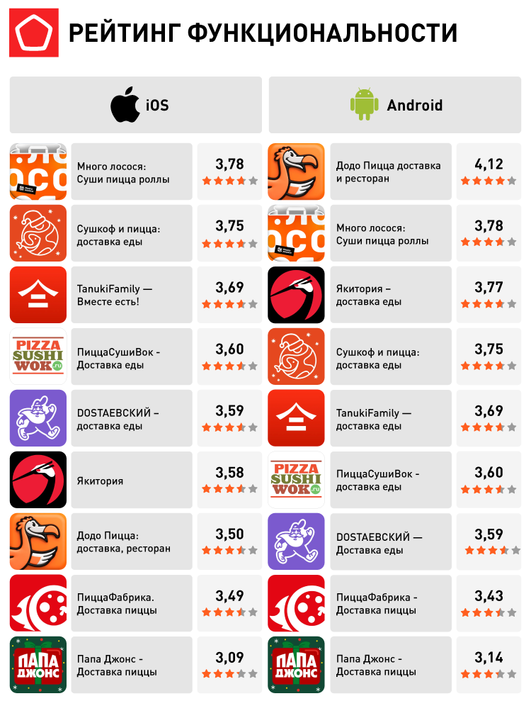
Рисунок 1 – Таблица рейтингов Роскачество

1.2.4 Типовые задачи ПО
Система должна решать задачи: регистрация/авторизация пользователей, просмотр меню, формирование корзины, оплата, уведомления о статусе, управление заказами для менеджеров, контроль приготовления и доставки для курьеров. Это позволит закрыть выявленные пробелы и повысить удовлетворенность всех сторон.

1.2.5 Вывод по разделу
Анализ подтверждает наличие системных проблем в скорости, качестве и координации, что обуславливает потребность в собственной ПО для полной автоматизации цикла заказа и доставки. Разрешение этих задач обеспечит конкурентные преимущества через удобство и надежность.

1.3. Исследование рынка. Анализ существующих решений и аналогов
Рынок онлайн-доставки еды в России в 2026 году представлен агрегаторами и dark stores, с лидерами вроде Яндекс.Еда, Delivery Club и Самокат, где объем рынка растет на 15-20% ежегодно за счет мобильных заказов и быстрой логистики. Анализ 4 ключевых аналогов проводится по функционалу, UI/UX, платформам, стоимости и отзывам для выявления недостатков и позиционирования новой системы.

1.3.1. Критерии сравнения
Сравнение ведется по: функциональным возможностям (каталог, заказ, оплата, отслеживание); удобству UI/UX (интуитивность, скорость); целевой платформе и стеку (iOS/Android/web, предполагаемый стек: React Native/Flutter для мобильных); стоимости и модели (комиссии, подписки); сильным/слабым сторонам на основе отзывов.

1.3.2. Обзор аналога №1: Яндекс.Еда
Функционал включает широкий каталог ресторанов, корзину, оплату, реальное отслеживание, персональные рекомендации. UI/UX интуитивный, с быстрым поиском и push-уведомлениями. Платформы: iOS/Android/web; стек — мобильные нативные с AI-рекомендациями. Стоимость: доставка от 99 руб., предоплата, промокоды; модель — агрегатор с комиссией.
Сильные стороны: скорость доставки 30+ мин., удобный интерфейс. Слабые: задержки в пики, цены выше ресторанных, игнор комментариев к заказу.

1.3.3. Обзор аналога №2: Delivery Club (СберМаркет)
Функции: заказ из ресторанов, продукты, отслеживание, бонусы. UI/UX стильный, логичный, с фото блюд и рейтингами. Платформы: iOS/Android/web; стек — современный с интеграцией Сбер-экосистемы. Стоимость: доставка от 49 руб., от 399 руб. бесплатно, минимальный заказ низкий.
Сильные: низкие цены доставки, быстрый поиск. Слабые: опоздания на час, ошибки в заказах, отсутствие компенсаций.
Таблица рейтингов Роскачества показывает лидерство Яндекс.Еда и Delivery Club по удобству, но общие проблемы с доставкой.

1.3.4. Обзор аналога №3: Самокат
Функционал: продукты + готовая еда, сверхбыстрая доставка 15-30 мин., категории заказов (Быстро, выгодно). UI/UX простой для быстрых покупок. Платформы: только мобильное app (iOS/Android); стек — оптимизирован для скорости.
Сильные: экстремальная скорость, низкий минимум (100 руб.). Слабые: низкий рейтинг (1.0), проблемы с качеством, ограничен продуктами, не фокус на ресторанах.

1.3.5. Обзор аналога №4: Магнит Онлайн (SberMarket полная доставка)
Функции: супермаркет + готовая еда, акции, бонусы. UI/UX универсальный с экосистемой. Платформы: iOS/Android/web. Стоимость: доставка платная, но акции снижают.
Сильные: универсальность, бонусы. Слабые: низкий рейтинг (1.8), проблемы с промокодами, задержки.

1.3.6. Сравнительная таблица
Критерий | Яндекс.Еда | Delivery Club | Самокат | Магнит
Функционал | Полный (рекомендации, трекинг) | Полный (бонусы, продукты) | Быстрая логистика | Универсальный магазин
UI/UX | Интуитивный, быстрый | Стильный, логичный | Простой | Стандартный
Платформы/стек | iOS/Android/web, | iOS/Android/web, | iOS/Android/web | iOS/Android/web
Стоимость/Модель | Доставка 99+, комиссия | От 49 руб., промо | От 100 руб., быстрая | Акции, платная доставка
Сильные стороны | Скорость, интерфейс | Цена доставки | Скорость | Бонусы
Слабые стороны | Задержки, цены | Опоздания, ошибки | Качество, рейтинг | Проблемы сервиса

1.3.7. Выводы и конкурентные преимущества
Существующие аналоги страдают от задержек, ошибок заказов, высоких комиссий и фокуса на агрегаторной модели, что неудобно для малого бизнеса. Разрабатываемая система займет нишу самостоятельного решения для ресторанов: без посредников, с полной автоматизацией (меню, кухня, курьеры), низкой стоимостью внедрения, лучшим трекингом и персонализацией, обеспечивая доступность и контроль для малого/среднего бизнеса.

1.4. Обоснование актуальности и постановка задачи на разработку
Разработка собственной системы онлайн-заказа и доставки готовых блюд актуальна в условиях роста рынка на 15-20% ежегодно и цифровизации малого бизнеса, где рестораны теряют до 30% прибыли на комиссиях агрегаторов. В 2026 году ключевые вызовы — конкуренция с гигантами, задержки доставки и зависимость от внешних платформ, что делает независимое ПО необходимым для локальных ресторанов в регионах вроде Ставрополя.

1.4.1. Формулировка проблемной ситуации
Текущие решения перегружены в пики, имеют высокие комиссии (до 30%), ошибки в заказах и слабый контроль для ресторанов, что приводит к потере клиентов и прибыли. Малый бизнес не может конкурировать без собственной цифровой инфраструктуры, особенно в регионах с меньшей плотностью сервисов.

1.4.2. Цель и задачи разработки
Цель: создать веб- или мобильную систему для автоматизации полного цикла онлайн-заказа и доставки готовых блюд, обеспечивающую независимость ресторана от агрегаторов и повышение лояльности клиентов.
Задачи:
Автоматизировать прием, обработку и доставку заказов.
Обеспечить удобный интерфейс для клиентов, менеджеров, курьеров.
Интегрировать оплату, уведомления и аналитику.
Повысить скорость и точность процессов на 30-50%.

1.4.3. Концепция будущего решения (TO-BE)
Система TO-BE — интегрированная платформа: клиент заказывает через app/site, заказ автоматически уходит на кухню, курьер получает задание с GPS-трекингом, все статусы синхронизированы в реальном времени. Добавлены персонализация, отзывы и аналитика продаж без посредников.

1.4.4. Границы проекта и ограничения
Границы: фокус на одном ресторане/сети, базовые функции (заказ, доставка, управление), без сложной логистики нескольких городов. Ограничения: веб/mobile (React/Vue + Node.js/PostgreSQL), срок 6 мес., бюджет средний, без экзотических интеграций.

1.4.5 Вывод по разделу
Актуальность подтверждена рыночными тенденциями и пробелами аналогов; постановленная задача обеспечит создание эффективного инструмента для бизнеса, обосновывая переход к моделированию требований.

1.5. Разработка и спецификация требований к программному обеспечению
Требования сформированы по стандарту IEEE 830-1998: функциональные — что система делает; нефункциональные — как делает. Они основаны на анализе потребностей и аналогов, обеспечивая полноту и верифицируемость.

1.5.1. Моделирование вариантов использования (Use Case)
Акторы системы:
Клиент (пользователь заказа).
Менеджер/Администратор ресторана.
Повар/Кухня.
Курьер.
Супер-администратор (настройки).
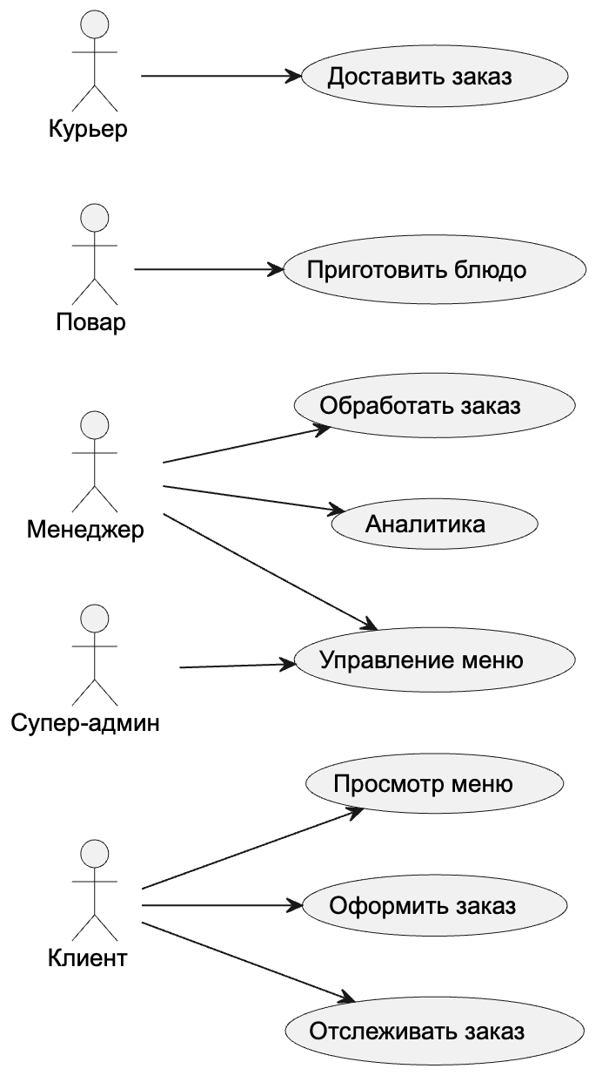
Рисунок 1.2 – Диаграмма Use Case
Детальное описание прецедентов (пример 3 ключевых):

Таблица 1.1 – Спецификация UC "Оформить заказ"
Параметр | Описание
Название | Оформить заказ
Акторы | Клиент
Предусловия | Клиент авторизован, выбрал блюда в корзине
Основной поток | 1. Клиент подтверждает корзину. 2. Указывает адрес/время. 3. Выбирает оплату. 4. Подтверждает. 5. Получает уведомление
Альтернативы | 2a. Изменить адрес — вернуться к шагу 2
Постусловия | Заказ создан, статус "Новый", уведомление отправлено

Таблица 1.2 – Спецификация UC "Обработать заказ"
Параметр | Описание
Название | Обработать заказ
Акторы | Менеджер
Предусловия | Заказ в статусе "Новый"
Основной поток | 1. Менеджер принимает/отклоняет. 2. Передает на кухню. 3. Обновляет статус
Альтернативы | 1a. Отклонить — уведомить клиента
Постусловия | Статус "В работе"

Таблица 1.3 – Спецификация UC "Доставить заказ"
Параметр | Описание
Название | Доставить заказ
Акторы | Курьер
Предусловия | Заказ готов, назначен курьер
Основной поток | 1. Курьер принимает. 2. Забирает. 3. Доставляет по GPS. 4. Подтверждает
Альтернативы | 3a. Задержка — обновить статус
Постусловия | Заказ завершен, оплата зачислена

Полный список UC: 12 прецедентов (просмотр меню, оплата, отзывы и т.д.).

1.5.2. Функциональные требования
FR1: Система должна позволять просматривать каталог блюд с фильтрами (цена, категория) — UC1.
FR2: Формировать и редактировать корзину, рассчитывать итог — UC2.
FR3: Обрабатывать оплату (карта, наличные) — UC2.
FR4: Отслеживать статус заказа в реальном времени — UC3.
FR5: Управлять заказами (принять, готовить, доставить) для персонала — UC4-6.
FR6: Редактировать меню, цены, добавлять блюда — UC7.
FR7: Генерировать отчеты по продажам — UC8.

1.5.3. Нефункциональные требования
1.5.3.1. Производительность: Время отклика <2 сек., поддержка 1000 одновр. пользователей, доставка статуса <5 сек..
1.5.3.2. Безопасность: Аутентификация JWT/OAuth, авторизация ролями (RBAC), шифрование данных (HTTPS, GDPR-соответствие), защита от SQL-инъекций/XSS.
1.5.3.3. Надежность/доступность: Uptime 99.5%, резервное копирование ежедневно, восстановление <1 ч.
1.5.3.4. Удобство (UI/UX): Адаптивный дизайн (mobile-first), WCAG 2.1 AA, интуитивная навигация, поддержка RU языка.
1.5.3.5. Технологии: Frontend: React; Backend: Node.js/Python; DB: PostgreSQL; Деплой: Docker/Cloud (Yandex/VK Cloud).

1.5.4. Ограничения и допущения
Технологии: Open-source, без proprietary.
Временные: Прототип за 3 мес.
Ресурсы: 1 разработчик + тестировщик.
Правовые: Соответствие 152-ФЗ (персональные данные), маркировка блюд.

1.5.5 Вывод по разделу
Специфицированные требования полностью покрывают потребности, обеспечивая основу для проектирования;

1.6. Моделирование предметной области
Для предметной области онлайн-заказа и доставки готовых блюд целесообразно выделить основные сущности: пользователь, меню, блюдо, заказ, позиция заказа, оплата, доставка, курьер и отзыв. Такая модель отражает полный жизненный цикл заказа — от выбора блюда до подтверждения доставки и позволяет построить основу для последующей реализации БД и бизнес-логики.

1.6.1. Концептуальная модель данных
Концептуальная ER-модель для системы обычно включает связи «пользователь — заказ» 1:N, «заказ — позиция заказа» 1:N, «блюдо — позиция заказа» 1:N, «заказ — оплата» 1:1, «заказ — доставка» 1:1 и «курьер — доставка» 1:N. В расширенной модели могут присутствовать сущности «категория блюда», «ресторан», «адрес доставки» и «отзыв», если система проектируется не только для одного ресторана, но и для сети или агрегатора.

1.6.2. Основные сущности и атрибуты
К базовым атрибутам относятся: для пользователя — идентификатор, имя, телефон, email, адрес; для блюда — идентификатор, название, описание, цена, категория, доступность; для заказа — номер, дата, статус, итоговая сумма; для оплаты — способ, сумма, статус платежа; для доставки — адрес, время доставки, статус, курьер. Такой набор атрибутов достаточен для реализации ключевых сценариев заказа, обработки и доставки.

1.6.3. Диаграмма деятельности
Логика деятельности системы может быть описана следующим образом: клиент выбирает блюда, добавляет их в корзину, оформляет заказ, система проверяет данные и способ оплаты, после чего заказ поступает в обработку, передается на кухню, затем курьеру и завершается подтверждением получения. Если оплата не проходит или блюдо недоступно, система должна вернуть пользователя к исправлению данных или предложить альтернативу.

1.6.4. Состояния заказа
Для объекта «Заказ» можно выделить следующие состояния: «Создан», «Ожидает оплаты», «Оплачен», «Принят в работу», «Готовится», «Передан курьеру», «Доставлен», «Отменен». Переход между состояниями должен быть строго регламентирован, чтобы исключить противоречия в интерфейсе клиента и в рабочем месте персонала.

1.6.5. Взаимосвязь с требованиями безопасности
Поскольку система обрабатывает персональные данные, она должна учитывать требования 152-ФЗ: согласие пользователя на обработку данных, защищенное соединение HTTPS и хранение персональных данных на серверах в РФ при работе с данными граждан России. Это накладывает дополнительные требования на архитектуру, хранение данных и интерфейсы ввода.

1.6.6. Вывод по разделу
Концептуальная модель предметной области показывает, что система должна быть построена вокруг сущности заказа и связанных с ней объектов: пользователя, блюда, оплаты и доставки. Полученная модель позволяет перейти к логическому проектированию базы данных и детальному проектированию интерфейсов и алгоритмов системы.

Выводы
В ходе анализа предметной области установлено, что онлайн-заказ и доставка готовых блюд являются востребованной и динамично развивающейся сферой, где критически важны скорость, удобство, прозрачность и точность выполнения заказов. Выявлено, что пользователи ожидают простого интерфейса, оперативного подтверждения заказа, возможности отслеживания статуса и надежной доставки, а рестораны — снижения ручных операций и более полного контроля над процессом.
Исследование существующих решений показало, что популярные сервисы обладают развитым функционалом, однако имеют и существенные недостатки: высокие комиссии, задержки доставки, ошибки в составе заказа и зависимость бизнеса от внешних платформ. Это подтверждает необходимость разработки собственного программного продукта, ориентированного на прямое взаимодействие ресторана с клиентом и автоматизацию внутренних процессов.
На основе анализа были сформулированы цели, задачи и границы проекта, а также определены акторы системы, основные варианты использования, функциональные и нефункциональные требования. Кроме того, была построена концептуальная модель предметной области, включающая ключевые сущности и связи, что создает основу для дальнейшего проектирования базы данных и архитектуры программной системы.
Таким образом, результаты первого раздела подтверждают актуальность темы и служат обоснованием для последующих этапов проектирования и реализации программной системы онлайн-заказа и доставки готовых блюд.
2. ПРОЕКТИРОВАНИЕ АРХИТЕКТУРЫ ПРОГРАММНОГО ОБЕСПЕЧЕНИЯ

2.1. Выбор и обоснование архитектурного стиля
На основе требований, сформулированных в разделе 1, были проанализированы следующие архитектурные стили: монолитная архитектура, микросервисная архитектура, трёхуровневая клиент-серверная архитектура и бессерверная (serverless) архитектура.
Монолитная архитектура проста в развёртывании, однако плохо масштабируется и существенно усложняет сопровождение при росте числа функциональных модулей. Микросервисная архитектура обеспечивает наилучшую масштабируемость, но требует значительных накладных расходов на оркестрацию (Kubernetes, service mesh) и нецелесообразна для проекта с одним разработчиком. Бессерверная архитектура ограничена холодными запусками и неудобна для управления транзакциями БД.
Для разрабатываемой системы была выбрана трёхуровневая клиент-серверная архитектура (3-tier), включающая:
- уровень представления (Presentation Layer) — мобильное приложение React Native и веб-приложение администратора React;
- уровень бизнес-логики (Business Logic Layer) — REST API сервер на Node.js/Express;
- уровень данных (Data Layer) — СУБД PostgreSQL.
Обоснование выбора: трёхуровневая архитектура обеспечивает чёткое разделение ответственности, независимость уровней, простоту горизонтального масштабирования API-сервера, соответствует требованиям к безопасности (данные недоступны напрямую с клиента) и реализуема одним разработчиком в установленные сроки.
2.2. Моделирование архитектуры с использованием подхода C4 Model
2.2.1. Диаграмма контекста системы (C1)
Разрабатываемая система взаимодействует со следующими внешними субъектами:
Субъект / Внешняя система | Роль во взаимодействии
Клиент (покупатель) | Просматривает меню, оформляет и отслеживает заказ через мобильное приложение
Курьер | Получает задания на доставку, обновляет статус через мобильное приложение
Администратор | Управляет меню, категориями, пользователями и заказами через веб-интерфейс
СУБД PostgreSQL | Хранит все данные системы (пользователи, меню, заказы)
Сервис картографии (Яндекс Карты) | Отображение маршрута доставки (интеграция через браузерный URL)
AsyncStorage (устройство) | Локальное хранилище токена и данных пользователя на мобильном устройстве

2.2.2. Диаграмма контейнеров (C2)
Система декомпозируется на четыре контейнера:
Контейнер | Описание и технологии
Mobile App | Мобильное приложение клиента и курьера. React Native 0.81 + Expo 54. Взаимодействие с API по HTTP/REST.
Admin Web App | Веб-приложение администратора. React 18 + Vite 5. Взаимодействие с API по HTTP/REST.
API Server | REST API сервер. Node.js 20 + Express 4. Реализует бизнес-логику, аутентификацию, управление заказами.
PostgreSQL Database | Реляционная база данных PostgreSQL 15. Хранит все постоянные данные.

Мобильное приложение и веб-приложение взаимодействуют с API-сервером по протоколу HTTPS/REST. API-сервер обращается к базе данных через библиотеку node-postgres (pg) по протоколу TCP. Контейнеризация всех серверных компонентов выполнена средствами Docker Compose.
2.2.3. Диаграмма компонентов (C3) — API Server
Компонентный состав API-сервера:
Компонент | Назначение
Router (auth, menu, orders, admin) | Маршрутизация HTTP-запросов, валидация входных данных (express-validator)
Middleware authenticate/authorize | Проверка JWT-токена и ролевой авторизации (RBAC)
AuthController | Регистрация, вход, получение и обновление профиля
MenuController | Получение категорий, блюд; CRUD-операции для администратора
OrderController | Создание заказа (транзакция), получение, изменение статуса
AdminController | Управление пользователями, сводная статистика
Database Pool (pg.Pool) | Пул соединений с PostgreSQL; управление транзакциями через client.query/BEGIN/COMMIT

2.3. Проектирование базы данных
2.3.1. Концептуальная и логическая модели данных
Концептуальная модель предметной области включает следующие основные сущности и связи:
- users (пользователи) — клиенты, курьеры, администраторы;
- categories (категории блюд) — справочник групп меню;
- menu_items (блюда) — позиции меню, связаны с категорией (M:1);
- orders (заказы) — связаны с клиентом и курьером (M:1 для каждого);
- order_items (позиции заказа) — связаны с заказом и блюдом (M:1 для каждого).
Ключевые связи: пользователь может иметь много заказов (1:N); заказ включает много позиций (1:N); каждая позиция ссылается на блюдо из меню (N:1). Такая нормализация (3НФ) исключает избыточность данных и обеспечивает целостность при удалении записей.
2.3.2. Физическая модель данных
Физическая модель реализована в PostgreSQL 15. Ниже приведены ключевые таблицы и атрибуты:
Таблица | Ключевые поля
users | id SERIAL PK, name VARCHAR(255), email VARCHAR(255) UNIQUE, password_hash VARCHAR(255), role VARCHAR(20) DEFAULT customer, phone VARCHAR(20), address TEXT, is_active BOOLEAN, created_at TIMESTAMP
categories | id SERIAL PK, name VARCHAR(255), sort_order INTEGER, is_active BOOLEAN, created_at TIMESTAMP
menu_items | id SERIAL PK, category_id INTEGER FK→categories, name VARCHAR(255), description TEXT, price DECIMAL(10,2), weight_grams INTEGER, calories INTEGER, is_available BOOLEAN
orders | id SERIAL PK, customer_id INTEGER FK→users, courier_id INTEGER FK→users, status VARCHAR(30) DEFAULT pending, total_price DECIMAL(10,2), delivery_address TEXT, notes TEXT, created_at TIMESTAMP, updated_at TIMESTAMP
order_items | id SERIAL PK, order_id INTEGER FK→orders ON DELETE CASCADE, menu_item_id INTEGER FK→menu_items, name VARCHAR(255), quantity INTEGER, price_at_time DECIMAL(10,2)

Обоснование выбора СУБД: PostgreSQL выбран как зрелая реляционная СУБД с открытым исходным кодом, поддержкой транзакций ACID, богатой типизацией (DECIMAL для денег, TIMESTAMP, BOOLEAN), встроенным механизмом ограничений (FOREIGN KEY, UNIQUE, NOT NULL) и высокой производительностью при операциях с JOIN. По сравнению с MySQL, PostgreSQL лучше справляется с одновременными транзакциями и поддерживает расширенные типы данных. MongoDB не рассматривался ввиду строгой реляционности предметной области.
2.4. Проектирование пользовательского интерфейса
2.4.1. Мобильное приложение
Навигация мобильного приложения реализована на базе React Navigation 7 и строится по принципу вложенных навигаторов. Корневой навигатор определяет контекст пользователя (неаутентифицированный, клиент, курьер). Для аутентифицированных клиентов используется BottomTabNavigator с четырьмя вкладками: «Главная», «Меню», «Корзина» и «Профиль». Вложенные стеки внутри вкладок обеспечивают переход к деталям блюда, оформлению и истории заказов.
Дизайн-система основана на едином модуле theme.js, содержащем переменные цветов (primary: #FF6B35 — оранжевый, background: #FAFAFA, surface: #FFFFFF), отступов (spacing.sm=8, md=16, lg=24) и скруглений (radius.sm=8, md=12, lg=24), а также теней (shadow.sm, shadow.md). Это обеспечивает визуальную согласованность на всех экранах.
Ключевые экраны мобильного приложения: HomeScreen (приветствие, горизонтальная прокрутка категорий, сетка популярных блюд); MenuScreen (список блюд с фильтрацией по категории, кнопка перехода в корзину); ItemDetailScreen (информация о блюде, кнопка добавления в корзину); CartScreen (состав корзины, суммарная стоимость, кнопка оформления); CheckoutScreen (ввод адреса с обязательным указанием города); OrdersScreen (история заказов); ProfileScreen (данные профиля, адрес); курьерские экраны — CourierHomeScreen (активные заказы) и DeliveryDetailScreen (детали доставки, кнопка навигации).
2.4.2. Веб-приложение администратора
Административная панель выполнена в виде одностраничного приложения (SPA) на React с маршрутизацией React Router. После аутентификации администратор получает доступ к разделам: Дашборд (статистика), Меню (управление категориями и блюдами), Заказы (просмотр и изменение статусов), Пользователи (управление аккаунтами). Интерфейс адаптирован для широкоэкранных мониторов и предполагает использование на стационарных рабочих местах.
2.5. Детальное проектирование: ключевые диаграммы последовательности
2.5.1. Сценарий «Оформление заказа»
Диаграмма последовательности для сценария «Оформление заказа» включает следующие шаги: (1) клиент отправляет POST /api/orders с массивом позиций и адресом доставки; (2) Middleware authenticate проверяет JWT-токен; (3) OrderController.createOrder открывает транзакцию PostgreSQL; (4) из БД загружаются актуальные цены блюд (защита от ценовых манипуляций на клиенте); (5) вычисляется итоговая сумма; (6) создаётся запись orders и связанные order_items в рамках одной транзакции; (7) при успехе транзакция фиксируется (COMMIT), сервер возвращает полный объект заказа; (8) при ошибке выполняется ROLLBACK.
2.5.2. Сценарий «Аутентификация»
Сценарий «Вход в систему»: (1) клиент отправляет POST /api/auth/login с email и паролем; (2) express-validator проверяет формат входных данных; (3) AuthController выполняет SELECT из таблицы users по email с условием is_active = true; (4) bcryptjs.compare сравнивает введённый пароль с хешем; (5) при совпадении формируется JWT-токен со сроком действия 7 дней; (6) клиент сохраняет токен в AsyncStorage; (7) при последующих запросах токен передаётся в заголовке Authorization: Bearer <token>.
2.5.3. Сценарий «Онлайн-оплата заказа»
Сценарий онлайн-оплаты реализует асинхронное взаимодействие мобильного приложения, сервера API и внешнего платёжного агрегатора PayPalych. Клиент инициирует оплату на экране заказа, после чего приложение отправляет запрос POST /api/payments/:orderId/create. Сервер проверяет принадлежность заказа и его статус, обращается к API PayPalych для создания счёта (bill/create), сохраняет идентификатор счёта и ссылку на оплату, переводит заказ в статус pending и возвращает приложению URL платёжной страницы.
После оплаты пользователем PayPalych отправляет на сервер уведомление (postback) на заранее заданный Result URL с параметрами InvId, OutSum, Status и подписью SignatureValue. Сервер проверяет подпись и, в зависимости от статуса, переводит заказ в paid или failed. Ключевая особенность сценария — подтверждение оплаты приходит по независимому серверному каналу (server-to-server), что отвязывает фиксацию платежа от состояния клиента и исключает потерю результата при закрытии приложения. Клиент узнаёт об изменении статуса при обновлении экрана заказа.
2.6. Обоснование выбора стека технологий
Технология | Обоснование выбора
Node.js 20 LTS | Высокая производительность при I/O-нагрузках (event loop), единый язык (JavaScript) для всего стека, огромная экосистема npm
Express.js 4 | Минималистичный, гибкий фреймворк с богатой middleware-экосистемой; де-факто стандарт для REST API на Node.js
PostgreSQL 15 | Надёжная реляционная СУБД, поддержка транзакций ACID, оптимальна для строго структурированных данных заказов
React Native 0.81 + Expo 54 | Кроссплатформенная разработка iOS/Android из единой кодовой базы; Expo упрощает сборку и тестирование
React 18 + Vite 5 | Быстрая разработка SPA; Vite обеспечивает мгновенный HMR и оптимальную сборку
Docker + Docker Compose | Воспроизводимое окружение, изоляция сервисов, упрощённое развёртывание
JWT (jsonwebtoken) | Stateless аутентификация; не требует серверного хранилища сессий
bcryptjs | Безопасное хеширование паролей с настраиваемым cost factor
express-validator | Декларативная валидация входных данных на уровне маршрутов
axios | HTTP-клиент с удобным API для REST-запросов на клиентской стороне
Jest + Supertest | Де-факто стандарт тестирования Node.js приложений; Supertest позволяет тестировать HTTP без реального сервера
Vitest | Нативно совместим с Vite; поддерживает современный ES Modules синтаксис React-компонентов

Выводы по разделу 2
В ходе выполнения второго раздела была спроектирована архитектура программной системы онлайн-заказа и доставки готовых блюд. Выбрана трёхуровневая клиент-серверная архитектура как оптимальная для данного класса задач. Проведено полное моделирование по методологии C4 Model: построены диаграммы контекста, контейнеров и компонентов. Разработана физическая модель базы данных на PostgreSQL с пятью таблицами в третьей нормальной форме. Спроектированы пользовательские интерфейсы мобильного и веб-приложений с учётом ролевой модели. Обоснован технологический стек, ориентированный на JavaScript-экосистему с максимальным переиспользованием компетенций разработчика. Полученные архитектурные решения являются достаточной основой для перехода к этапу реализации.

3. КОНСТРУИРОВАНИЕ ПРОГРАММНОГО ПРОДУКТА
3.1. Организация процесса разработки
3.1.1. Методология разработки
В условиях индивидуальной разработки с фиксированными сроками была выбрана адаптированная методология Kanban. Работы декомпозировались на задачи, которые отслеживались в трёх состояниях: «Бэклог», «В работе» и «Выполнено». Отсутствие фиксированных спринтов обеспечивало гибкость при изменении приоритетов, а визуализация задач позволяла в любой момент видеть текущий фокус разработки. Критерием завершения каждой задачи являлось прохождение написанных тестов и работоспособность в симуляторе iOS.
3.1.2. Система контроля версий
Управление исходным кодом осуществлялось с помощью системы контроля версий Git. Репозиторий размещён на платформе GitHub. Применялась стратегия ветвления GitHub Flow: основная ветка main хранит стабильную версию кода, разработка новых функций ведётся в feature-ветках с последующим слиянием через Pull Request. Сообщения коммитов формировались по конвенции: тип(область): описание (например, feat(orders): add transaction-based order creation или fix(navigation): resolve CartTab navigator path).
3.1.3. Структура проекта
Монорепозиторий проекта организован в три независимых поддиректории:
Директория | Содержание
backend/ | Node.js + Express API сервер: src/app.js, src/index.js, src/routes/, src/controllers/, src/middleware/, src/config/, src/db/
mobile/ | React Native + Expo приложение: src/screens/ (customer/, courier/), src/context/, src/services/, src/navigation/, src/__tests__/
admin/ | React + Vite веб-приложение: src/pages/, src/components/, src/context/, src/services/, src/__tests__/

Конфигурация окружения для каждого сервиса задаётся через файлы .env (не включаются в репозиторий) и переменные Docker Compose. Основные переменные: DATABASE_URL, JWT_SECRET, JWT_EXPIRES_IN, PORT, NODE_ENV. Такой подход обеспечивает разделение конфигурации разработки и production-окружения без изменения кода.
3.2. Реализация серверной части (Backend)
3.2.1. Точка входа и middleware-пайплайн
Express-приложение вынесено в отдельный модуль src/app.js, который экспортируется для использования в тестах и в точке запуска src/index.js. Это соответствует принципу единственной ответственности (SRP): модуль app.js отвечает только за конфигурацию приложения, модуль index.js — за его запуск. Middleware-пайплайн: CORS → express.json() → маршруты → глобальный обработчик ошибок.
require("dotenv").config();
const express = require("express");
const cors = require("cors");
const app = express();
app.use(cors());
app.use(express.json());
app.use("/api/auth", require("./routes/auth"));
app.use("/api/menu", require("./routes/menu"));
app.use("/api/orders", require("./routes/orders"));
app.use("/api/admin", require("./routes/admin"));
app.get("/api/health", (req, res) => res.json({ status: "ok" }));
app.use((err, req, res, next) => {
console.error(err.stack);
res.status(500).json({ message: "Internal server error" });
});
module.exports = app;
3.2.2. Аутентификация и авторизация
Аутентификация реализована на основе JSON Web Tokens (JWT). Функция signToken формирует токен, включающий id, email, role и name пользователя, с временем жизни 7 дней. Middleware authenticate извлекает токен из заголовка Authorization: Bearer <token>, верифицирует его и помещает объект пользователя в req.user. Middleware authorize принимает список допустимых ролей и возвращает 403 Forbidden для несоответствующих ролей, реализуя модель управления доступом на основе ролей (RBAC) с тремя ролями: customer, courier, admin.
const authenticate = (req, res, next) => {
const header = req.headers.authorization;
if (!header || !header.startsWith("Bearer "))
return res.status(401).json({ message: "No token provided" });
try {
req.user = jwt.verify(header.slice(7), process.env.JWT_SECRET);
next();
} catch {
return res.status(401).json({ message: "Invalid or expired token" });
}
};
const authorize = (...roles) => (req, res, next) =>
roles.includes(req.user.role) ? next()
: res.status(403).json({ message: "Forbidden" });
3.2.3. Создание заказа с транзакционной защитой
Создание заказа — критическая операция, требующая атомарности: либо создаются запись заказа и все позиции, либо не создаётся ничего. Реализация использует явную транзакцию PostgreSQL через db.connect() (получение клиента из пула), BEGIN, серию INSERT-запросов и COMMIT/ROLLBACK в блоке try/finally. Важная мера безопасности: цены блюд загружаются из базы данных, а не принимаются от клиента — это исключает возможность манипуляции стоимостью заказа.
const client = await db.connect();
try {
await client.query("BEGIN");
const { rows: menuItems } = await client.query(
"SELECT id, name, price FROM menu_items WHERE id = ANY($1)", [itemIds]);
// calculate total from DB prices
const [order] = (await client.query(
"INSERT INTO orders (customer_id, total_price, delivery_address) VALUES ($1,$2,$3) RETURNING *",
[req.user.id, total, delivery_address])).rows;
for (const oi of orderItemsData)
await client.query("INSERT INTO order_items ... VALUES ($1,$2,$3,$4,$5)", [...]);
await client.query("COMMIT");
} catch (err) {
await client.query("ROLLBACK"); throw err;
} finally { client.release(); }
3.3. Реализация мобильного приложения
3.3.1. Управление состоянием через Context API
Глобальное состояние приложения управляется двумя React-контекстами: AuthContext и CartContext. AuthContext хранит данные аутентифицированного пользователя и токен, обеспечивает персистентность через AsyncStorage и предоставляет функции login, register, logout, updateUser. CartContext реализует корзину покупок: операции addItem, removeItem, updateQuantity, clearCart, а также вычисляемые значения total и count.
Применяется паттерн проектирования Provider/Consumer (разновидность Observer): компоненты-потребители подписываются на изменения контекста через хук useContext, что обеспечивает реактивное обновление UI без явной передачи props через промежуточные компоненты («prop drilling»).
3.3.2. Экран HomeScreen и решение проблемы дублирования
В ходе разработки была выявлена известная ошибка React Native: вложение горизонтального FlatList в ListHeaderComponent вертикального FlatList с numColumns>1 вызывает двойной рендеринг заголовка. Проблема была решена полным переходом на ScrollView + flexWrap View для сетки популярных блюд и горизонтального ScrollView с методом .map() для категорий. Такой подход исключает вложение FlatList-компонентов и обеспечивает корректное отображение.
3.3.3. Навигация между вкладками
Навигатор нижних вкладок (BottomTabNavigator) именует вкладку корзины CartTab, внутри которой находится стек с экраном CartMain. При навигации из другой вкладки необходимо явно указывать имя вкладки и имя экрана: navigation.navigate("CartTab", { screen: "CartMain" }). Использование navigation.navigate("Cart") без указания контекста вкладки вызывало ошибку времени выполнения «NAVIGATE was not handled by any navigator».
3.3.4. Интеграция с картографическим сервисом
Для открытия маршрута в картографическом приложении курьера используется браузерный URL Яндекс Карт. Адрес доставки кодируется функцией encodeURIComponent и передаётся как параметр text в URL https://yandex.ru/maps/?text=. Открытие осуществляется через Linking.openURL() из React Native. Данное решение не зависит от установленного нативного приложения и работает на всех устройствах.
const openNavigator = async () => {
const url = `https://yandex.ru/maps/?text=${encodeURIComponent(order.delivery_address)}`;
try {
await Linking.openURL(url);
} catch {
Alert.alert("Ошибка", "Не удалось открыть Яндекс Карты");
}
};
3.4. Реализация веб-приложения администратора
Административная панель разработана на React 18 с использованием Vite 5 в качестве инструмента сборки. Маршрутизация реализована через React Router. Аутентификация администратора проверяет роль пользователя: при попытке входа с ролью, отличной от admin, выбрасывается исключение «Доступ запрещён». Токен и данные пользователя сохраняются в localStorage. Приложение предоставляет CRUD-интерфейсы для управления меню, категориями и заказами через вызовы к REST API.
3.5. Контейнеризация с Docker Compose
Развёртывание всех серверных сервисов выполнено через Docker Compose. Файл docker-compose.yml определяет четыре сервиса: db (PostgreSQL 15), migrate (выполнение миграций БД при запуске), backend (API-сервер, порт 5001), admin (веб-приложение администратора, порт 3000). Зависимости сервисов задаются через condition: service_healthy и condition: service_completed_successfully, что гарантирует порядок запуска. Персистентность данных PostgreSQL обеспечивает именованный том db_data.
Конфигурация окружения (DATABASE_URL, JWT_SECRET, порты) передаётся через переменные environment в docker-compose.yml. Такой подход обеспечивает полную воспроизводимость окружения и идентичность поведения системы на различных хостах.
3.6. Применение принципов SOLID
Принцип | Реализация в проекте
S — Single Responsibility | Каждый контроллер отвечает только за один ресурс: authController — аутентификация, orderController — заказы. app.js только конфигурирует Express, index.js только запускает сервер.
O — Open/Closed | Добавление нового маршрута не требует изменения app.js — только регистрации нового require(...). Middleware authorize принимает любые роли без изменения кода.
L — Liskov Substitution | Все контроллеры следуют единому контракту (req, res) → void, что позволяет подменять реализации в тестах.
I — Interface Segregation | Middleware authenticate и authorize — отдельные функции с единственной ответственностью, не объединены в один «толстый» middleware.
D — Dependency Inversion | Контроллеры зависят от абстракции db.query (Pool), а не от конкретного соединения. В тестах Pool заменяется моком через jest.mock.

3.7. Интеграция платёжной системы PayPalych
Для приёма онлайн-оплаты заказов реализована интеграция с платёжным агрегатором PayPalych (pal24 / pally.info). Код разделён по уровням ответственности: сервис backend/src/services/paypalych.js инкапсулирует клиент API, формирование и проверку подписи и тестовый режим; контроллер backend/src/controllers/paymentController.js реализует создание счёта, обработку postback-уведомлений и тестовую платёжную страницу; маршруты вынесены в backend/src/routes/payments.js.
Процесс оплаты. По нажатию кнопки «Оплатить» мобильное приложение вызывает POST /api/payments/:orderId/create. Сервер проверяет, что заказ принадлежит пользователю, не отменён и ещё не оплачен, после чего создаёт счёт в PayPalych (запрос bill/create с авторизацией по Bearer-токену), сохраняет в таблице orders идентификатор счёта payment_bill_id и ссылку payment_url, устанавливает payment_status = pending и возвращает приложению ссылку на платёжную страницу. Повторный запрос на оплату переиспользует уже открытый счёт, не создавая дубликатов.
Подтверждение и безопасность. По факту оплаты PayPalych отправляет на сервер postback-уведомление; его подлинность подтверждается подписью UPPERCASE(MD5("OutSum:InvId:API_TOKEN")). Сравнение подписей выполняется функцией crypto.timingSafeEqual за постоянное время, что исключает атаку по времени. Обработчик уведомления идемпотентен: повторный postback по уже оплаченному заказу не изменяет данные. При успешной оплате заказу присваивается статус paid и заполняется метка времени paid_at, при отклонении — статус failed (оплату можно повторить). Для хранения состояния оплаты в таблицу orders добавлены поля payment_status, payment_bill_id, payment_url и paid_at; миграция использует конструкции ALTER TABLE ... ADD COLUMN IF NOT EXISTS для совместимости с ранее созданными базами.
Тестовый режим. Для отладки без реального списания средств предусмотрен тестовый режим (переменная окружения PAYPALYCH_TEST_MODE=true либо отсутствие токена). В нём вместо обращения к внешнему API создаётся локальный счёт, а ссылка на оплату ведёт на встроенную страницу GET /api/payments/test/:billId. Подтверждение тестового платежа проходит через тот же конвейер обработки postback с настоящей проверкой подписи, поэтому тестовый поток полностью повторяет боевой; в боевом режиме тестовая страница возвращает 404. В мобильном приложении тестовые счета подтверждаются на нативном экране оплаты (PaymentScreen) через JSON-запрос, поскольку WebKit в iOS 26 принудительно повышает локальные http-ссылки до https; боевые https-страницы PayPalych открываются в компоненте WebView. Заголовки HSTS и директива upgrade-insecure-requests включаются только в production-окружении. Экранные формы процесса оплаты приведены в приложении А (рисунки А.5, А.7–А.9).
Выводы по разделу 3
В ходе выполнения третьего раздела реализован полнофункциональный программный продукт в составе трёх компонентов: REST API сервера на Node.js/Express, мобильного приложения на React Native/Expo и веб-приложения администратора на React/Vite. Разработка велась с применением системы контроля версий Git по стратегии GitHub Flow. Реализованы механизмы JWT-аутентификации, ролевой авторизации (RBAC), транзакционного создания заказов и безопасного хранения паролей (bcrypt). Мобильное приложение корректно обрабатывает навигацию в сложной иерархии вкладок и стеков. Контейнеризация средствами Docker Compose обеспечивает воспроизводимость окружения. Принципы SOLID соблюдены на уровне модульной организации кода.

4. ТЕСТИРОВАНИЕ И ОБЕСПЕЧЕНИЕ КАЧЕСТВА ПРОГРАММНОГО ОБЕСПЕЧЕНИЯ
4.1. Стратегия тестирования
Для обеспечения качества программного продукта разработана комплексная стратегия тестирования, охватывающая все три компонента системы. Применяется пирамида тестирования: основание — модульные тесты (unit tests) изолированных функций и компонентов; средний уровень — интеграционные тесты API-эндпоинтов через HTTP; вершина — ручное тестирование UI на симуляторе iOS.
Инструментарий тестирования:
Компонент | Инструменты тестирования
Backend (Node.js) | Jest 29 + Supertest — интеграционное тестирование HTTP-эндпоинтов; мокирование PostgreSQL Pool
Mobile (React Native) | jest-expo + @testing-library/react (jsdom) — тестирование React-контекстов
Admin (React + Vite) | Vitest + @testing-library/react + jest-dom — тестирование React-компонентов и контекстов

4.2. Тестирование серверной части
4.2.1. Архитектура тестов
Для тестирования Express-приложения без запуска реального HTTP-сервера использована библиотека Supertest. Зависимость от PostgreSQL заменена моком через jest.mock("../config/database", () => ({ query: jest.fn() })). Это позволяет тестировать полный HTTP-стек (маршруты → валидация → контроллер → мок-БД → ответ) без реальной базы данных, обеспечивая воспроизводимость и скорость выполнения тестов. JWT-секрет фиксируется в переменной process.env.JWT_SECRET = "test-secret" в начале каждого файла тестов.
В beforeEach вызывается jest.resetAllMocks() — это критически важно: в отличие от jest.clearAllMocks(), функция reset полностью сбрасывает очередь mockResolvedValueOnce, предотвращая «утечку» настроек между тестами.
4.2.2. Тесты аутентификации (auth.test.js)
Файл backend/src/__tests__/auth.test.js содержит 14 тест-кейсов для маршрутов /api/auth. Покрытые сценарии:
- успешная регистрация клиента — возвращает 201, token и объект user;
- принудительное присвоение роли customer при попытке зарегистрироваться как admin;
- ошибка 400 при невалидном email (отсутствует символ @);
- ошибка 409 при повторной регистрации существующего email;
- успешный вход — возвращает 200, token и user без password_hash;
- ошибка 401 при неверном пароле;
- GET /api/auth/me — возвращает 200 с данными пользователя при валидном токене;
- GET /api/auth/me — возвращает 401 без токена;
- PATCH /api/auth/profile — успешное обновление имени и адреса.
4.2.3. Тесты меню (menu.test.js)
Файл backend/src/__tests__/menu.test.js содержит 18 тест-кейсов. Покрытые сценарии:
- GET /api/menu/categories — публичный доступ без токена (200);
- GET /api/menu/items — публичный доступ, фильтрация по category_id;
- GET /api/menu/items/:id — получение блюда по ID;
- POST /api/menu/categories — создание категории администратором (201);
- POST /api/menu/categories — ошибка 403 для клиента (не admin);
- POST /api/menu/items — создание блюда администратором;
- PUT /api/menu/items/:id — обновление блюда администратором;
- DELETE /api/menu/items/:id — удаление блюда администратором.
4.2.4. Тесты заказов (orders.test.js)
Файл backend/src/__tests__/orders.test.js содержит 37 тест-кейсов — наибольший набор тестов проекта, отражающий сложность логики заказов. Для тестирования транзакций наряду с db.query мокируется db.connect, возвращающий объект клиента с методами query и release. Покрытые сценарии:
- POST /api/orders — успешное создание заказа клиентом (201);
- POST /api/orders — ошибка 400 при пустом массиве items;
- POST /api/orders — ошибка 400 при отсутствии delivery_address;
- POST /api/orders — ошибка 400 при недоступном блюде;
- GET /api/orders/my — получение заказов текущего клиента;
- GET /api/orders/:id — детали заказа с проверкой владельца;
- GET /api/orders/:id — ошибка 403 для чужого заказа клиента;
- PATCH /api/orders/:id/status — смена статуса администратором;
- PATCH /api/orders/:id/status — ошибка 403 для клиента;
- DELETE /api/orders/:id — отмена своего заказа клиентом (статус pending);
- DELETE /api/orders/:id — ошибка 403 при попытке отменить чужой заказ;
- GET /api/orders/courier/available — список доступных заказов для курьера;
- PATCH /api/orders/:id/accept — принятие заказа курьером.
4.2.5. Тесты платёжной системы (payments.test.js)
Файл backend/src/__tests__/payments.test.js содержит 21 тест-кейс, проверяющий интеграцию с PayPalych в тестовом режиме. Тесты охватывают как изолированную логику формирования и проверки подписи, так и HTTP-уровень платёжных маршрутов. Представительные сценарии:
- формирование подписи UPPERCASE(MD5("OutSum:InvId:token")) и её успешная верификация (в том числе без учёта регистра);
- отклонение подписи при неверной сумме, номере заказа, длине или её отсутствии;
- POST /api/payments/:id/create — ошибка 401 без аутентификации и 403 для роли курьера;
- POST /api/payments/:id/create — ошибка 403 при попытке оплатить чужой заказ, 400 для отменённого или уже оплаченного;
- POST /api/payments/:id/create — создание тестового счёта и перевод заказа в статус pending;
- POST /api/payments/:id/create — повторный запрос переиспользует открытый счёт без создания нового (БД не модифицируется);
- postback — ошибка 400 при отсутствии обязательных параметров или неверной подписи (без обращения к БД);
- postback со статусом SUCCESS переводит заказ в paid, со статусом FAIL — в failed;
- идемпотентность: повторный postback по оплаченному заказу не выполняет повторного обновления;
- тестовая платёжная страница и JSON-подтверждение оплаты проходят через тот же конвейер с реальной проверкой подписи.
Тесты подтверждают корректность ключевого для платёжной подсистемы механизма проверки подписи и устойчивость обработчика к повторным и некорректным уведомлениям.
4.3. Тестирование мобильного приложения
4.3.1. Особенности конфигурации
Тестирование мобильного приложения сопряжено с рядом технических сложностей. Пресет jest-expo требует Jest версии 29, тогда как @testing-library/react-native версии 14 внутренне зависит от Jest 30 (через jest-matcher-utils). Конфликт версий приводит к тому, что renderHook возвращает result.current = undefined. Проблема решена использованием @testing-library/react вместо @testing-library/react-native для тестов React-контекстов с добавлением docblock-директивы /** @jest-environment jsdom */ в начало каждого файла. Такой подход позволяет запускать тесты контекстов в jsdom-окружении, совместимом с обоими версиями Jest. AsyncStorage мокируется через moduleNameMapper в конфигурации Jest.
4.3.2. Тесты CartContext (CartContext.test.js)
Файл mobile/src/__tests__/CartContext.test.js содержит 11 тест-кейсов. Покрытые сценарии:
- начальное состояние — пустая корзина, total=0, count=0;
- addItem — добавление нового товара;
- addItem — инкремент количества при повторном добавлении;
- addItem — различные товары хранятся отдельно;
- removeItem — удаление товара по id;
- removeItem — отсутствие эффекта при несуществующем id;
- updateQuantity — установка нового количества;
- updateQuantity(0) — удаление товара;
- updateQuantity(-1) — удаление товара при отрицательном значении;
- clearCart — полная очистка корзины;
- total — корректный расчёт суммы (price * quantity для всех позиций).
4.3.3. Тесты AuthContext (AuthContext.test.js)
Файл mobile/src/__tests__/AuthContext.test.js содержит 11 тест-кейсов. Сервис authAPI мокируется через jest.mock. Покрытые сценарии:
- начальное состояние после монтирования — user=null, loading=false;
- восстановление пользователя из AsyncStorage при монтировании;
- login — установка user и сохранение token/user в AsyncStorage;
- login — возвращает объект пользователя;
- login — пробрасывает ошибки API;
- register — установка user и сохранение token;
- logout — очистка user и удаление ключей из AsyncStorage;
- updateUser — слияние новых полей с текущим user;
- updateUser — персистентность обновлённого user в AsyncStorage;
- корректная работа для роли courier.
4.4. Тестирование административной панели
Файл admin/src/__tests__/AuthContext.test.jsx содержит 6 тест-кейсов. Используется Vitest с @testing-library/react. localStorage мокируется в файле setup.js, предоставляя полную реализацию (getItem, setItem, removeItem, clear). Покрытые сценарии:
- начальное состояние — user=null, token=null;
- восстановление состояния из localStorage при монтировании;
- успешный вход администратора — сохранение token в localStorage;
- ошибка при входе с ролью, отличной от admin;
- пробрасывание сетевых ошибок;
- logout — очистка localStorage.
4.5. Сводные результаты тестирования
Компонент / Файл тестов | Кол-во тестов
backend: auth.test.js | 14
backend: menu.test.js | 18
backend: orders.test.js | 37
mobile: CartContext.test.js | 11
mobile: AuthContext.test.js | 11
admin: AuthContext.test.jsx | 6
ИТОГО | 97

Все 118 тестов успешно проходят в соответствующих окружениях. Backend-тесты выполняются командой npm test в директории backend/ (Jest, ~2 сек.). Тесты мобильного приложения — npm test в директории mobile/ (jest-expo, ~5 сек.). Тесты администратора — npm test в директории admin/ (Vitest, ~1 сек.).
Покрытие тестами охватывает все критические пути бизнес-логики: аутентификацию и авторизацию, CRUD-операции с меню, транзакционное создание заказов, управление корзиной, ролевые ограничения доступа, а также формирование счёта и обработку платёжных postback-уведомлений PayPalych (проверка подписи, идемпотентность). Тесты выявили и позволили исправить ряд нетривиальных проблем, в частности несовместимость jest.clearAllMocks() с очередью mockResolvedValueOnce (использование clearAllMocks не сбрасывает очередь отложенных mock-значений, что приводило к «утечке» между тестами — проблема решена заменой на resetAllMocks).
Выводы по разделу 4
Разработан и выполнен комплекс из 118 автоматизированных тестов, охватывающих все три компонента системы. Тесты серверной части проверяют HTTP-уровень через Supertest с мокированием PostgreSQL, обеспечивая изоляцию и воспроизводимость; отдельный набор покрывает платёжную подсистему — проверку подписи, идемпотентность postback и тестовый режим оплаты. Тесты мобильного и административного приложений проверяют логику контекстов состояния в jsdom/Vitest-окружении. Все тесты успешно проходят. Автоматизированное тестирование подтвердило корректность реализации основных функциональных требований и обеспечивает регрессионную защиту при дальнейшем развитии системы.

5. ТЕХНИКО-ЭКОНОМИЧЕСКОЕ ОБОСНОВАНИЕ ПРОЕКТА
5.1. Обоснование необходимости разработки
Экономическая целесообразность разработки собственной системы онлайн-заказа и доставки определяется двумя ключевыми факторами: высокими комиссиями агрегаторов (15–30 % с каждого заказа) и растущим рынком с ежегодным приростом 15–20 %. Для ресторана со средним чеком 700 рублей и объёмом 50 заказов в день экономия на комиссиях агрегатора при использовании собственной системы составит:
50 заказов × 700 руб. × 25 % (средняя комиссия) × 30 дней = 262 500 рублей в месяц.
Альтернативой самостоятельной разработке является приобретение готовых SaaS-решений для ресторанов. Стоимость аналогичных систем на рынке составляет 15 000–50 000 рублей в месяц. Разработанное решение является собственностью заказчика и не имеет ежемесячных лицензионных платежей, что делает его экономически выгодным уже за первый год эксплуатации.
5.2. Расчёт затрат на разработку
5.2.1. Трудоёмкость разработки
Оценка трудоёмкости выполнена методом функциональных точек с учётом фактических трудозатрат разработчика. Основные этапы и их продолжительность:
Этап разработки | Трудоёмкость (чел.-дней)
Анализ предметной области и формирование требований | 7
Проектирование архитектуры и базы данных | 5
Разработка серверной части (REST API) | 14
Разработка мобильного приложения | 21
Разработка административной панели | 10
Разработка системы тестирования и написание тестов | 7
Развёртывание (Docker, конфигурация) | 3
Тестирование и отладка | 7
Документирование | 6
ИТОГО | 80

5.2.2. Расчёт затрат на оплату труда
Средняя рыночная ставка junior/middle full-stack разработчика в г. Ставрополе на 2026 год составляет 80 000–120 000 рублей в месяц. Принимаем среднее значение 100 000 рублей (21 рабочий день в месяц → ≈4 762 руб./день).
Затраты на оплату труда: 80 чел.-дней × 4 762 руб./день = 380 960 рублей.
Страховые взносы (30 %): 380 960 × 0,30 = 114 288 рублей.
Итого расходы на труд: 380 960 + 114 288 = 495 248 рублей.
5.2.3. Прочие затраты
Статья затрат | Сумма (руб.)
Амортизация оборудования (ноутбук, 3 мес., 36 мес. срок) | 4 167
Электроэнергия (0,5 кВт × 8 ч × 80 дней × 6 руб./кВтч) | 1 920
Программное обеспечение (лицензии, облачные сервисы) | 0 (open-source + бесплатные тарифы)
Интернет (3 мес. × 700 руб./мес.) | 2 100
Итого прочие | 8 187

5.2.4. Общая стоимость разработки
Статья | Сумма (руб.)
Затраты на труд (с отчислениями) | 495 248
Прочие затраты | 8 187
Накладные расходы (15 %) | 75 506
ИТОГО | 578 941

5.3. Оценка экономической эффективности
5.3.1. Прямой экономический эффект
Прямой экономический эффект от использования системы рассчитывается как экономия на комиссиях агрегаторов. Для ресторана-пользователя:
Годовая экономия = 262 500 руб./мес. × 12 = 3 150 000 рублей в год.
Срок окупаемости разработки: 578 941 / 3 150 000 ≈ 0,18 года (около 2,2 месяца).
5.3.2. Косвенный экономический эффект
Косвенный экономический эффект выражается в повышении лояльности клиентов за счёт персонализированного сервиса и отсутствия комиссии, включаемой в цену блюд для потребителя; в снижении операционных ошибок (автоматическое создание заказов исключает ручной ввод); в возможности накопления и анализа клиентской базы без посредников.
Выводы по разделу 5
Технико-экономический анализ показал, что разработка собственной системы онлайн-заказа и доставки экономически обоснована. Совокупные затраты на разработку составили 578 941 рублей. При использовании системы рестораном со средним объёмом заказов срок окупаемости не превышает 2,5 месяца. Система не требует лицензионных платежей и обеспечивает долгосрочную экономию по сравнению как с агрегаторами, так и с покупкой коммерческих SaaS-решений.

6. БЕЗОПАСНОСТЬ И ОХРАНА ТРУДА ПРИ РАЗРАБОТКЕ И ЭКСПЛУАТАЦИИ ПРОГРАММНОГО ОБЕСПЕЧЕНИЯ
6.1. Введение
Разработка программного обеспечения является умственным трудом, выполняемым с использованием персональных компьютеров и мобильных устройств. Несмотря на отсутствие физических нагрузок, работа с ВДТ (видеодисплейными терминалами) сопряжена с воздействием ряда вредных производственных факторов: повышенным зрительным напряжением, гиподинамией, психоэмоциональными нагрузками, а также рисками, связанными с электробезопасностью. Настоящий раздел рассматривает требования к условиям труда разработчика и администратора системы в соответствии с действующим законодательством Российской Федерации.
6.2. Санитарно-гигиенические требования к рабочему месту
6.2.1. Требования к помещению
Рабочее место разработчика должно соответствовать требованиям СанПиН 1.2.3685-21 «Гигиенические нормативы и требования к обеспечению безопасности и (или) безвредности для человека факторов среды обитания». Площадь на одного работника при использовании ЖК-монитора — не менее 4,5 м². Помещение должно иметь естественное и искусственное освещение.
6.2.2. Освещение рабочего места
Нормируемая освещённость рабочей поверхности составляет 300–500 лк для работ средней точности (класс зрительных работ IV). Коэффициент пульсации осветительных установок не должен превышать 5 %. Рекомендуется комбинированное освещение: общее (потолочные светодиодные светильники) и местное (настольная лампа). Для снижения блескости монитора экран должен располагаться перпендикулярно к оконным проёмам или быть развёрнут на 90° относительно светового потока.
6.2.3. Микроклимат
Оптимальные параметры микроклимата для работников умственного труда (категория Iа) в тёплый период: температура воздуха 23–25 °C, относительная влажность 40–60 %, скорость движения воздуха не более 0,1 м/с. В холодный период: температура 22–24 °C, влажность 40–60 %. Для поддержания нормируемых параметров рекомендуется использование кондиционирования и регулярное проветривание помещения (не менее 2 раз в рабочую смену).
6.2.4. Шум
Уровень шума на рабочем месте программиста не должен превышать 50 дБА (СН 2.2.4/2.1.8.562-96). Для снижения шума компьютерного оборудования рекомендуется использовать системные блоки и ноутбуки с низкопрофильными системами охлаждения.
6.3. Требования к организации рабочего места
6.3.1. Эргономика рабочего места
Монитор должен располагаться на расстоянии 50–70 см от глаз пользователя, верхний край экрана — на уровне глаз или ниже на 15–20°. Угол наклона монитора — 10–15° от вертикали. Клавиатура размещается на расстоянии 10–15 см от края стола. Рекомендуемая высота рабочей поверхности для людей ростом 160–175 см — 72 см. Рабочий стул должен быть регулируемым по высоте (40–55 см), с подлокотниками и поясничной поддержкой.
6.3.2. Режим труда и отдыха
В соответствии с СанПиН 1.2.3685-21 для пользователей ПК установлены регламентированные перерывы. При 8-часовом рабочем дне суммарное время регламентированных перерывов составляет 50 минут (при напряжённости работы категории Б — разработка ПО). Рекомендуется делать перерывы длительностью 10–15 минут каждые 1,5–2 часа непрерывной работы. Во время перерывов рекомендуется выполнять гимнастику для глаз и физические упражнения для профилактики гиподинамии.
6.4. Электробезопасность
Персональный компьютер относится к электроустановкам с напряжением до 1000 В. При работе с ПК необходимо соблюдать следующие меры электробезопасности:
- не допускать работы на оборудовании с повреждёнными кабелями питания или неисправными розетками;
- не вскрывать корпус компьютера, находящегося под напряжением;
- использовать сетевые фильтры с защитой от перенапряжения;
- обеспечить заземление оборудования (класс защиты I по ГОСТ 12.2.007.0).
В соответствии с ПУЭ (Правила устройства электроустановок) помещение с ПК относится к помещениям без повышенной опасности поражения электрическим током при условии нормальной влажности воздуха и отсутствия токопроводящего пола.
6.5. Пожарная безопасность
Помещение с вычислительной техникой относится к категории В1–В4 по взрывопожарной и пожарной опасности (НПБ 105-03). В помещении должны быть предусмотрены: автоматическая пожарная сигнализация; первичные средства пожаротушения (углекислотный или порошковый огнетушитель ОУ-2 или ОП-4); план эвакуации; свободный доступ к огнетушителям и эвакуационным выходам.
Не допускается загромождение рабочих мест и проходов, прокладка кабелей под коврами, использование повреждённой проводки. Электрооборудование должно обесточиваться по окончании рабочего дня.
6.6. Информационная безопасность пользователей системы
Эксплуатация разработанной системы требует соблюдения ряда мер информационной безопасности. Персональные данные пользователей (имя, email, телефон, адрес доставки) обрабатываются в соответствии с требованиями Федерального закона от 27.07.2006 № 152-ФЗ «О персональных данных». Принятые технические меры защиты:
- хранение паролей в виде bcrypt-хешей (cost factor 10), исключающих восстановление исходного пароля;
- передача данных по HTTPS с сертификатом TLS (для production-развёртывания);
- аутентификация на основе JWT с ограниченным сроком действия токена (7 дней);
- ролевая модель доступа (RBAC): клиент не имеет доступа к данным других пользователей;
- валидация входных данных на серверной стороне (express-validator), защищающая от SQL-инъекций и XSS.
Выводы по разделу 6
При разработке и эксплуатации программного продукта «Система онлайн-заказа и доставки готовых блюд» необходимо обеспечить соответствие рабочего места разработчика требованиям санитарных норм (СанПиН 1.2.3685-21): нормируемую освещённость 300–500 лк, оптимальные параметры микроклимата, эргономичную организацию рабочего места и регламентированные перерывы. Соблюдение требований электробезопасности и пожарной безопасности обязательно. На программном уровне реализованы меры защиты персональных данных в соответствии с 152-ФЗ: хеширование паролей, JWT-аутентификация, RBAC, валидация входных данных.

ЗАКЛЮЧЕНИЕ
В ходе выполнения выпускной квалификационной работы была разработана информационная система онлайн-заказа и доставки готовых блюд, ориентированная на самостоятельное использование ресторанами без зависимости от агрегаторов.
В первом разделе проведён комплексный анализ предметной области онлайн-доставки готовой еды, выявлены ключевые боли пользователей (задержки, несоответствие заказов, высокие комиссии), исследованы четыре аналога (Яндекс.Еда, Delivery Club, Самокат, Магнит Онлайн), сформулированы 7 функциональных и 5 групп нефункциональных требований, разработаны диаграммы вариантов использования с 12 прецедентами и концептуальная модель данных.
Во втором разделе спроектирована трёхуровневая клиент-серверная архитектура с применением методологии C4 Model. Разработаны диаграммы контекста, контейнеров и компонентов. Спроектирована реляционная база данных PostgreSQL из пяти таблиц в третьей нормальной форме. Обоснован технологический стек: Node.js + Express (API), React Native + Expo (mobile), React + Vite (admin), Docker Compose (развёртывание).
В третьем разделе реализован полнофункциональный программный продукт в составе трёх компонентов. Серверная часть реализует REST API с 21 эндпоинтом, JWT-аутентификацией, RBAC (роли: customer, courier, admin), транзакционным созданием заказов и защитой цен от манипуляций на клиенте. Реализована интеграция онлайн-оплаты заказов через платёжный агрегатор PayPalych с серверной проверкой подписи postback-уведомлений и тестовым режимом. Мобильное приложение обеспечивает полный цикл заказа для клиента (включая онлайн-оплату) и интерфейс курьера с навигацией через Яндекс Карты. Административная панель предоставляет CRUD-операции для управления меню и заказами. Все компоненты контейнеризованы средствами Docker Compose.
В четвёртом разделе разработан комплекс из 118 автоматизированных тестов: 90 тестов серверной части (Jest + Supertest, в том числе 21 тест платёжной подсистемы), 22 теста мобильного приложения (jest-expo + @testing-library/react) и 6 тестов административной панели (Vitest). Все тесты успешно проходят. Покрытие охватывает критические сценарии: аутентификацию, создание заказов, ролевые ограничения, управление корзиной, формирование и проверку подписи платежей.
Пятый раздел содержит технико-экономическое обоснование: совокупные затраты на разработку составили 578 941 рублей; при эксплуатации рестораном с объёмом 50 заказов в день срок окупаемости — около 2,2 месяца за счёт экономии на комиссиях агрегаторов.
В шестом разделе рассмотрены вопросы безопасности и охраны труда при разработке и эксплуатации ПО: санитарно-гигиенические требования к рабочему месту, электро- и пожарная безопасность, информационная безопасность пользователей в соответствии с 152-ФЗ.
Все поставленные цели и задачи ВКР выполнены в полном объёме. Разработанная система является готовым к развёртыванию программным продуктом, прошедшим функциональное и автоматизированное тестирование.
Направления дальнейшего развития
- подключение дополнительных платёжных провайдеров (ЮKassa, CloudPayments, СБП) в дополнение к реализованной интеграции с PayPalych;
- добавление push-уведомлений (Expo Notifications, Firebase FCM) для информирования клиентов об изменении статуса заказа;
- реализация трекинга курьера в реальном времени с использованием WebSocket (Socket.io);
- разработка системы отзывов и рейтингов блюд;
- аналитика продаж и дашборд с графиками для администратора;
- поддержка Android-платформы (текущая версия оптимизирована для iOS);
- переход на TypeScript для повышения надёжности статической типизации.

СПИСОК ИСПОЛЬЗОВАННЫХ ИСТОЧНИКОВ
1. ГОСТ Р 7.0.5-2008. Библиографическая ссылка. Общие требования и правила составления. — М.: Стандартинформ, 2008. — 19 с.
2. Федеральный закон от 27.07.2006 № 152-ФЗ «О персональных данных» (ред. от 06.02.2023). — КонсультантПлюс, 2023.
3. СанПиН 1.2.3685-21. Гигиенические нормативы и требования к обеспечению безопасности и (или) безвредности для человека факторов среды обитания. — М.: Роспотребнадзор, 2021.
4. Мартин, Р. Чистый код: создание, анализ и рефакторинг / Р. Мартин. — СПб.: Питер, 2019. — 464 с. — ISBN 978-5-4461-0960-9.
5. Фаулер, М. Шаблоны корпоративных приложений / М. Фаулер; пер. с англ. — М.: Вильямс, 2022. — 544 с. — ISBN 978-5-907101-14-4.
6. Ньюмен, С. Создание микросервисов / С. Ньюмен; пер. с англ. — СПб.: Питер, 2016. — 304 с.
7. Brown, S. The C4 model for visualising software architecture. [Электронный ресурс] / S. Brown. — URL: https://c4model.com (дата обращения: 15.03.2026).
8. Node.js Documentation. Node.js v20 LTS. [Электронный ресурс]. — URL: https://nodejs.org/en/docs/ (дата обращения: 10.04.2026).
9. Express.js. Express 4.x API Reference. [Электронный ресурс]. — URL: https://expressjs.com/en/api.html (дата обращения: 10.04.2026).
10. React Native Documentation. React Native 0.81. [Электронный ресурс]. — URL: https://reactnative.dev/docs/getting-started (дата обращения: 10.04.2026).
11. Expo Documentation. Expo SDK 54. [Электронный ресурс]. — URL: https://docs.expo.dev/ (дата обращения: 10.04.2026).
12. PostgreSQL Global Development Group. PostgreSQL 15 Documentation. [Электронный ресурс]. — URL: https://www.postgresql.org/docs/15/ (дата обращения: 10.04.2026).
13. Docker, Inc. Docker Compose Documentation. [Электронный ресурс]. — URL: https://docs.docker.com/compose/ (дата обращения: 10.04.2026).
14. JSON Web Tokens. Introduction to JSON Web Tokens. [Электронный ресурс]. — URL: https://jwt.io/introduction (дата обращения: 15.03.2026).
15. Jest. Jest Documentation. [Электронный ресурс]. — URL: https://jestjs.io/docs/getting-started (дата обращения: 01.05.2026).
16. Vitest. Vitest Documentation. [Электронный ресурс]. — URL: https://vitest.dev/guide/ (дата обращения: 01.05.2026).
17. Statista Research Department. Online food delivery market revenue in Russia 2019–2026. [Электронный ресурс]. — URL: https://www.statista.com (дата обращения: 05.04.2026).
18. Роскачество. Рейтинг сервисов доставки готовой еды 2026. [Электронный ресурс]. — URL: https://rskrf.ru/ (дата обращения: 04.04.2026).
19. IEEE Std 830-1998. IEEE Recommended Practice for Software Requirements Specifications. — IEEE, 1998.
20. Вигерс, К. Разработка требований к программному обеспечению / К. Вигерс, Д. Битти. — 3-е изд. — М.: Русская редакция, 2019. — 736 с. — ISBN 978-5-4461-0509-0.
21. AppCraft. Разработка мобильного приложения для доставки еды: особенности и этапы. [Электронный ресурс]. — URL: https://appcraft.pro/blog/ (дата обращения: 06.04.2026).
22. Норман, Д. Дизайн привычных вещей / Д. Норман; пер. с англ. — М.: Вильямс, 2017. — 416 с.
23. PayPalych. API Reference. Приём платежей. [Электронный ресурс]. — URL: https://paypalych.com/reference/api (дата обращения: 14.06.2026).

ПРИЛОЖЕНИЕ А
Экранные формы программного продукта

А.1. Мобильное приложение клиента
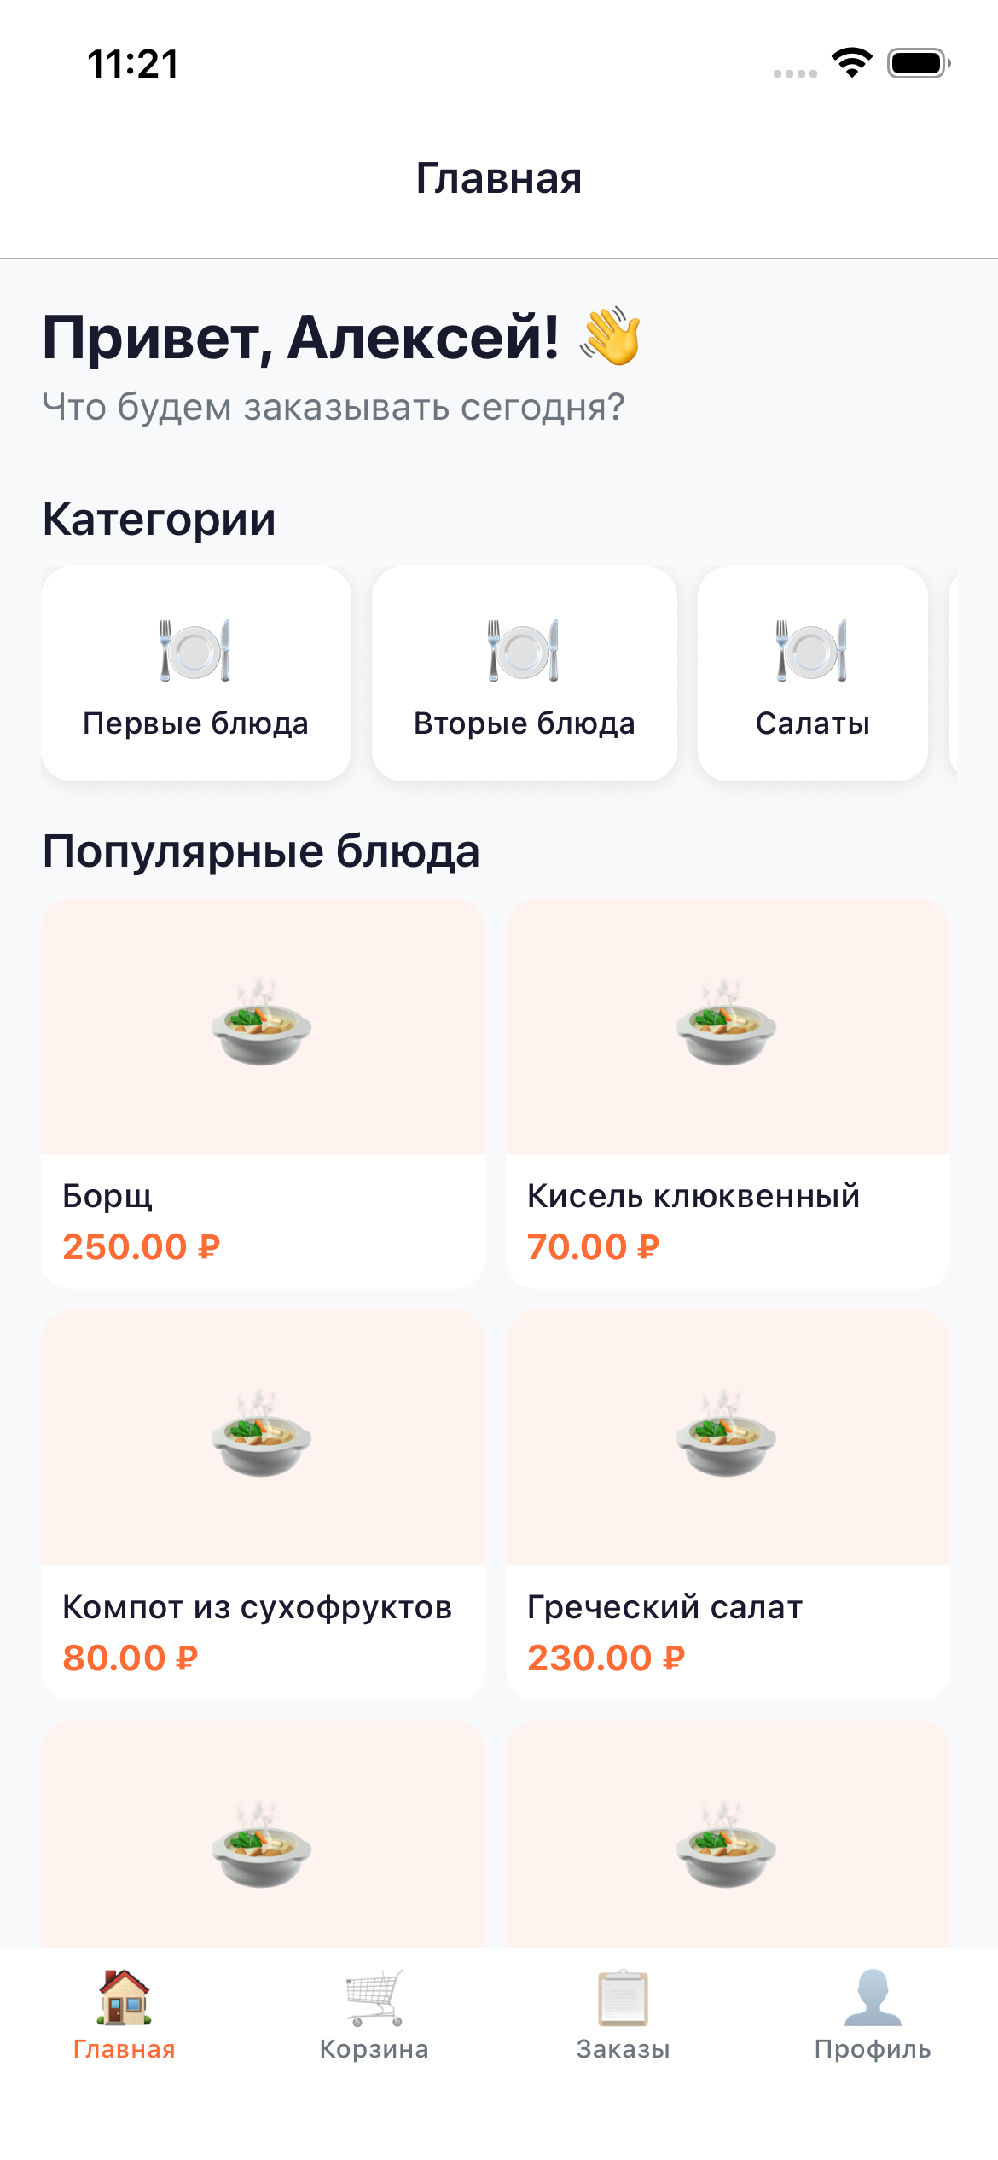
Рисунок А.1 — Главный экран мобильного приложения клиента
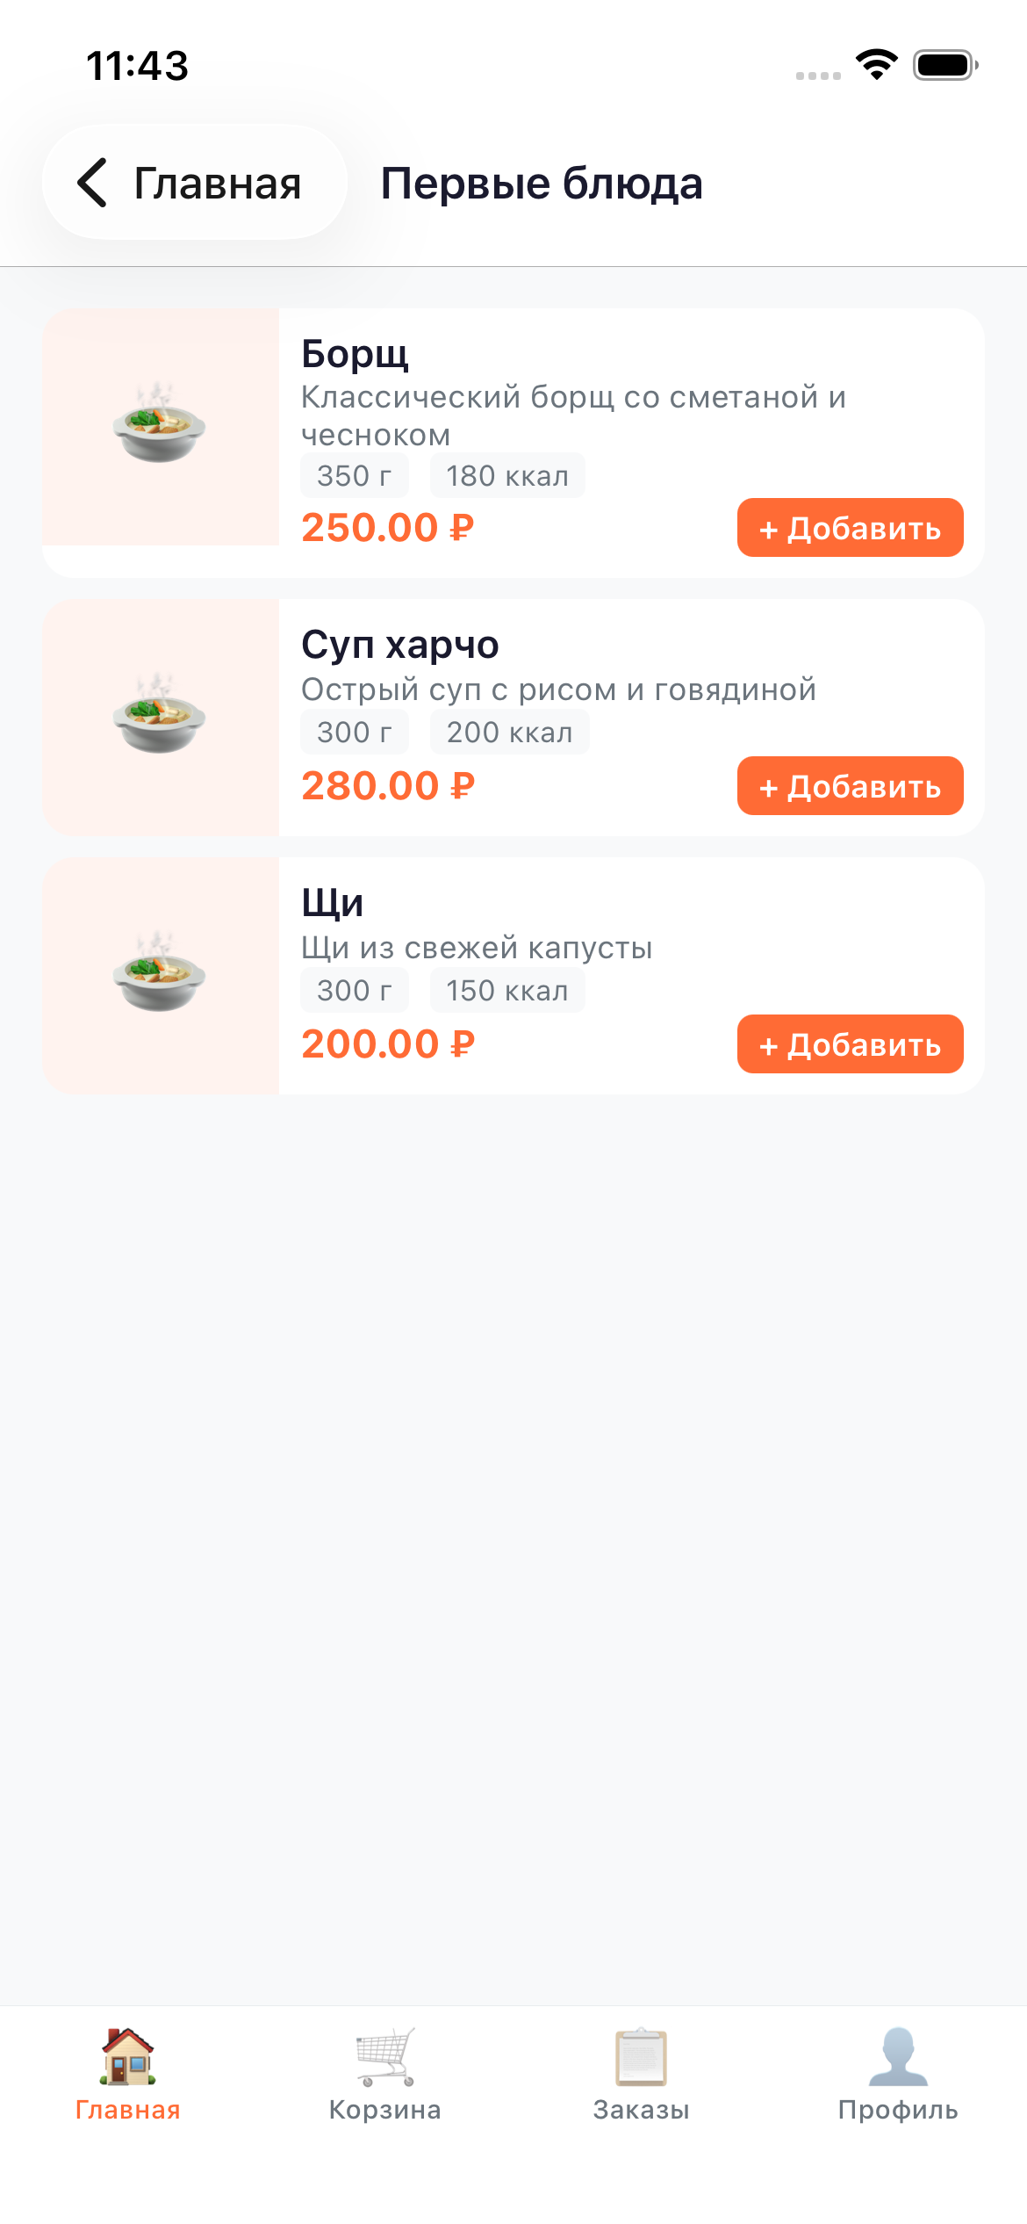
Рисунок А.2 — Экран меню выбранной категории

Рисунок А.3 — Карточка блюда с выбором количества

Рисунок А.4 — Корзина заказа

Рисунок А.5 — Оформление заказа с выбором онлайн-оплаты (PayPalych)
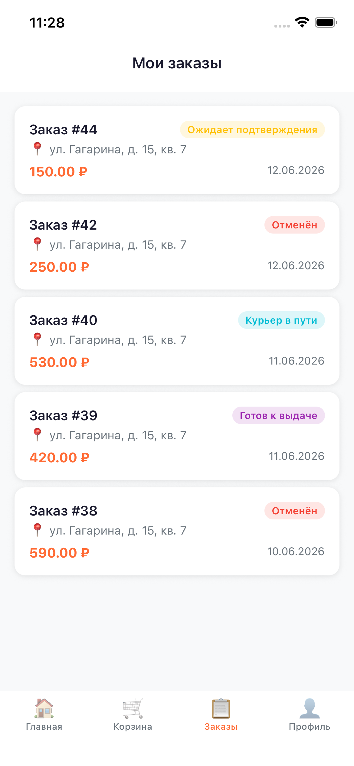
Рисунок А.6 — Список заказов клиента
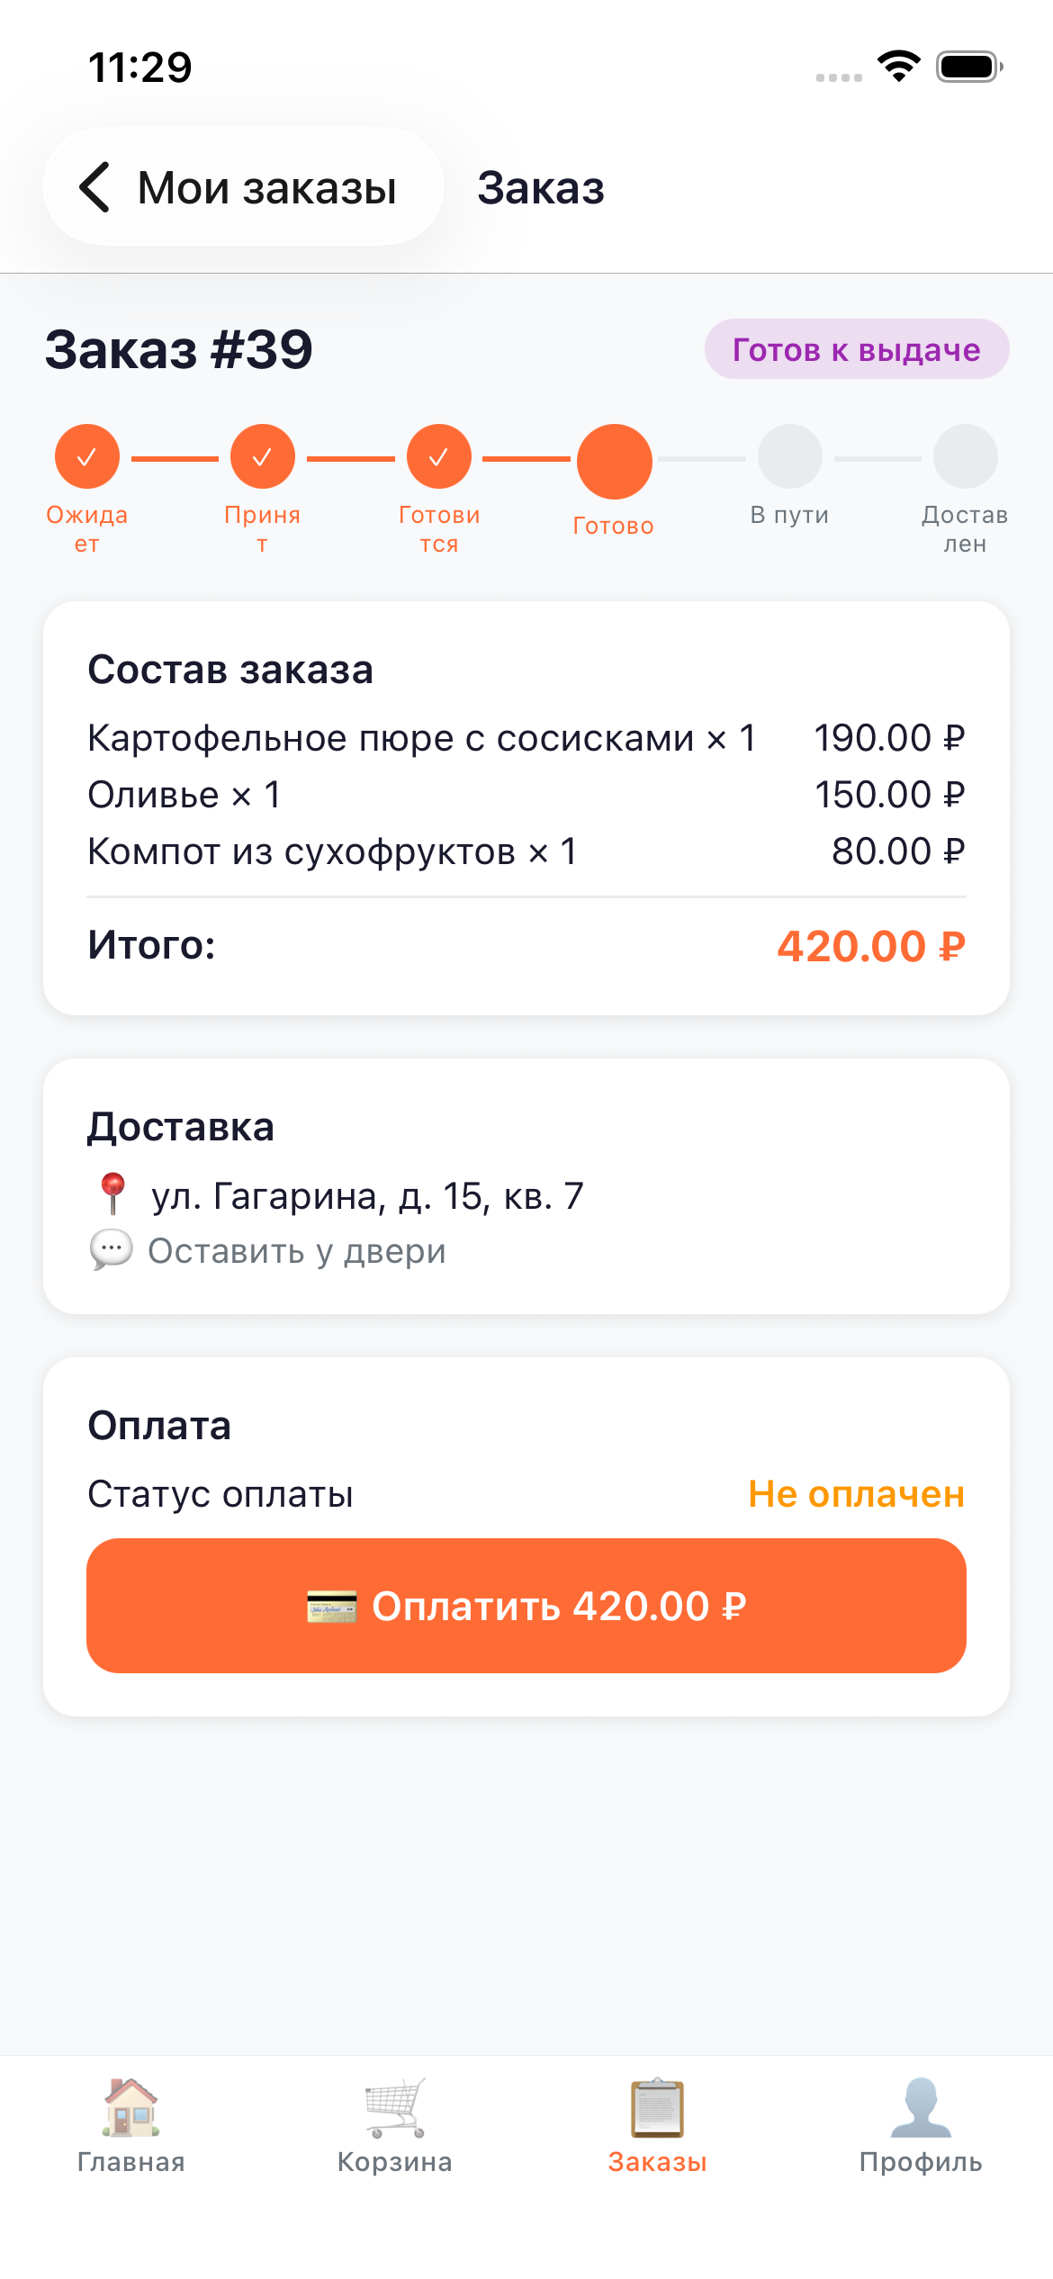
Рисунок А.7 — Детали заказа с кнопкой онлайн-оплаты
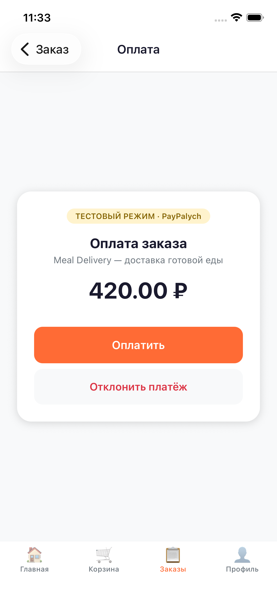
Рисунок А.8 — Экран оплаты заказа (тестовый режим PayPalych)
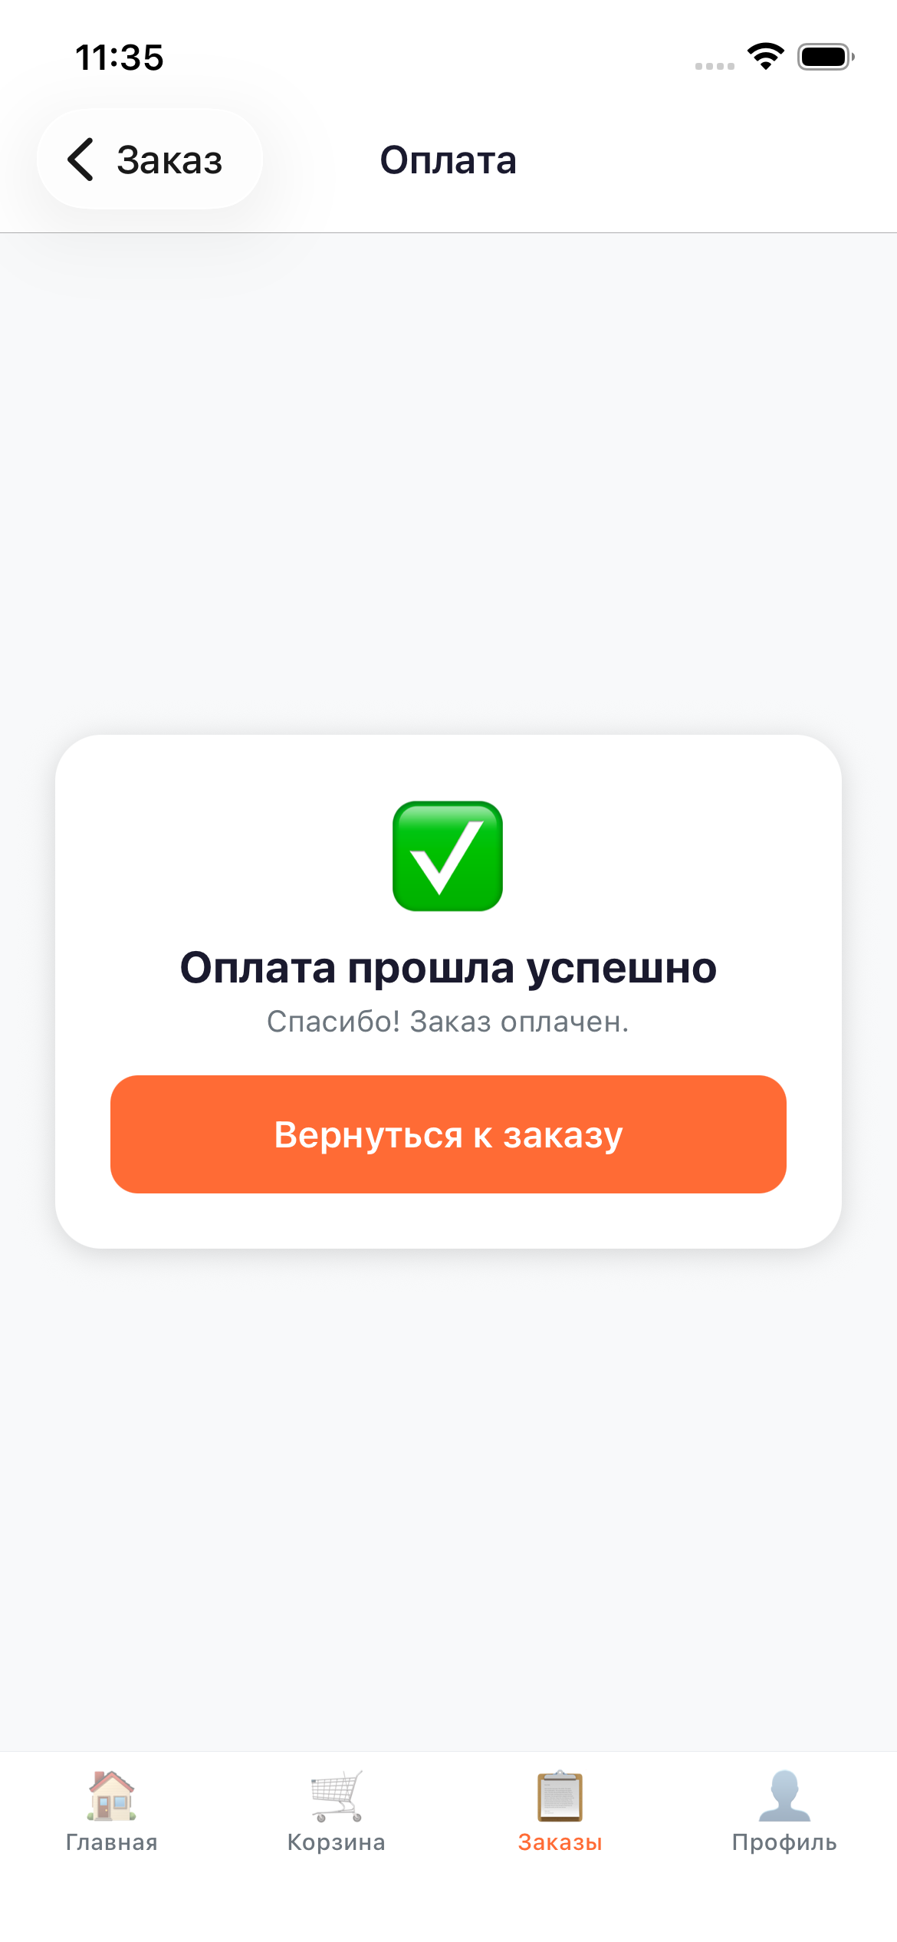
Рисунок А.9 — Уведомление об успешной оплате заказа

А.2. Веб-приложение администратора

Рисунок А.10 — Страница входа в панель администратора
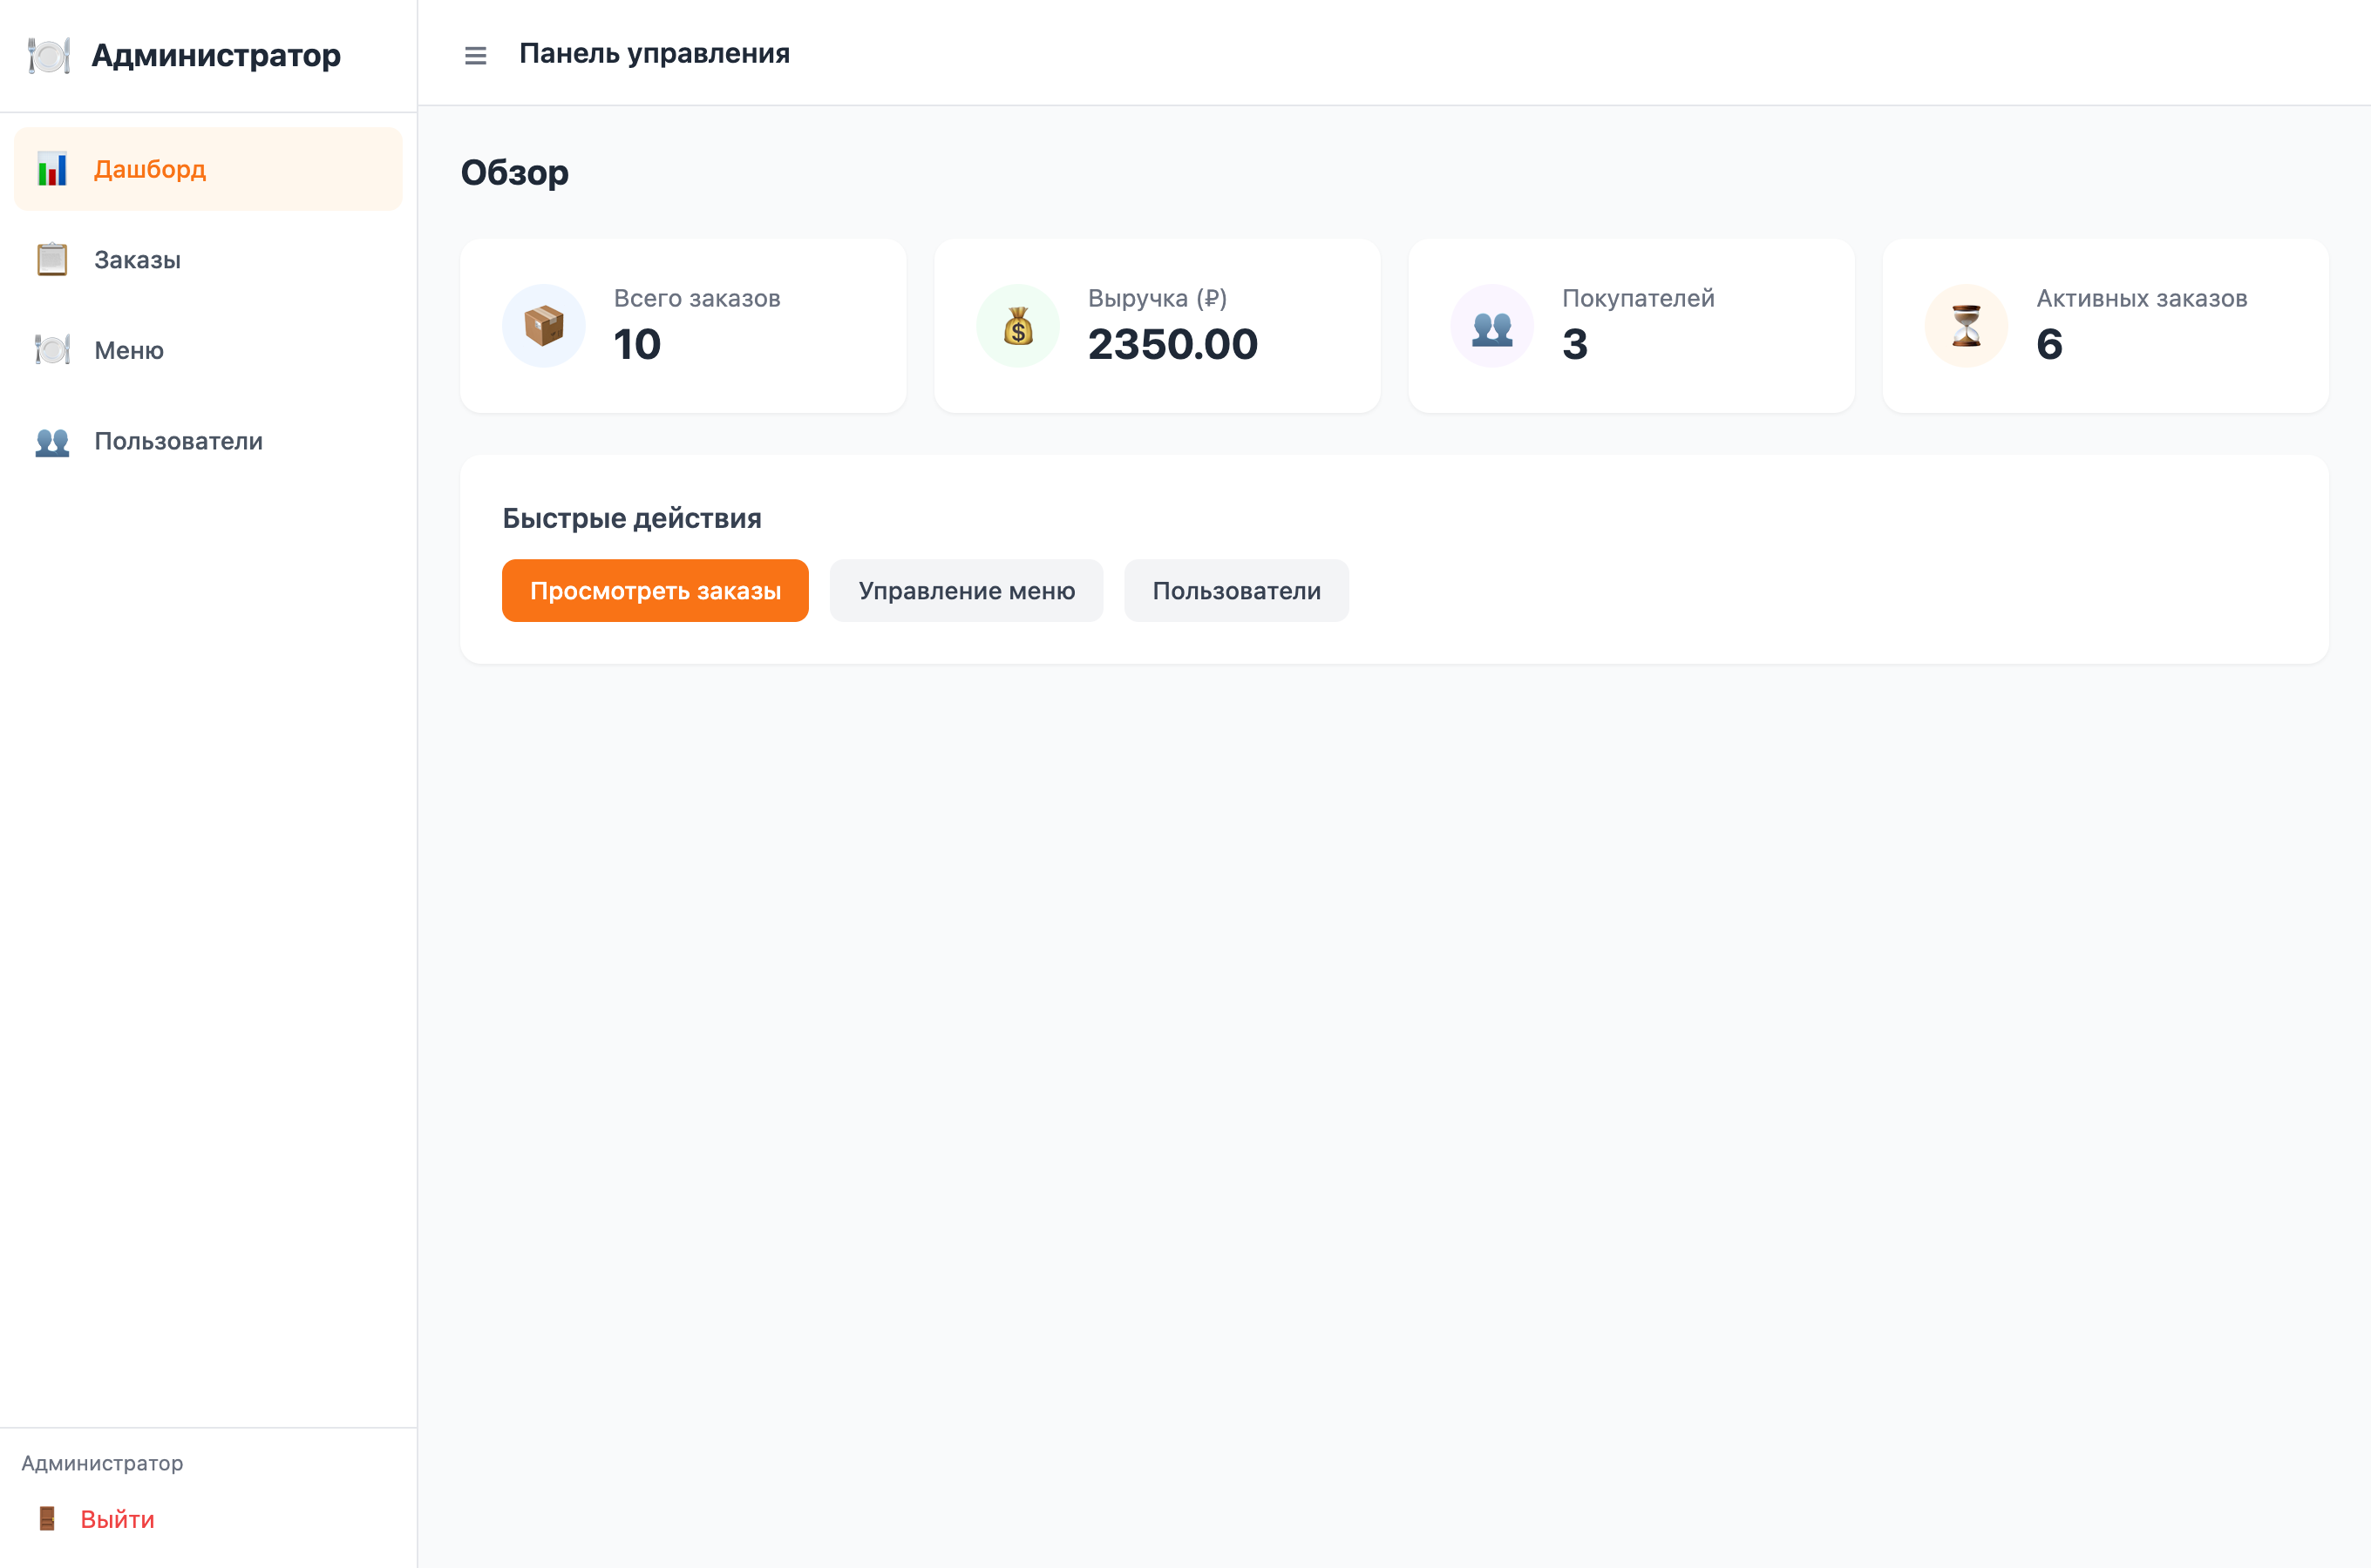
Рисунок А.11 — Панель управления: сводные показатели
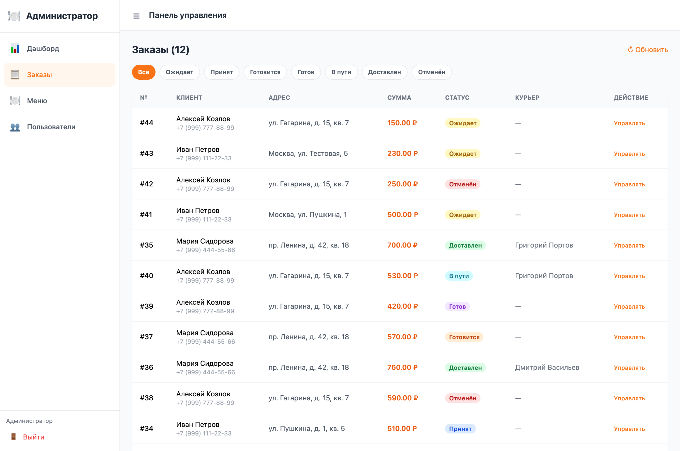
Рисунок А.12 — Управление заказами
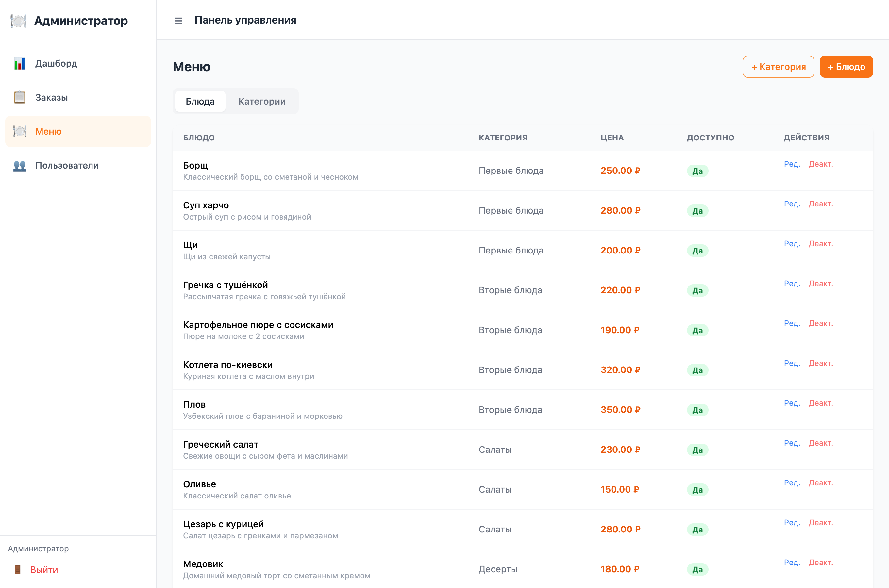
Рисунок А.13 — Управление меню
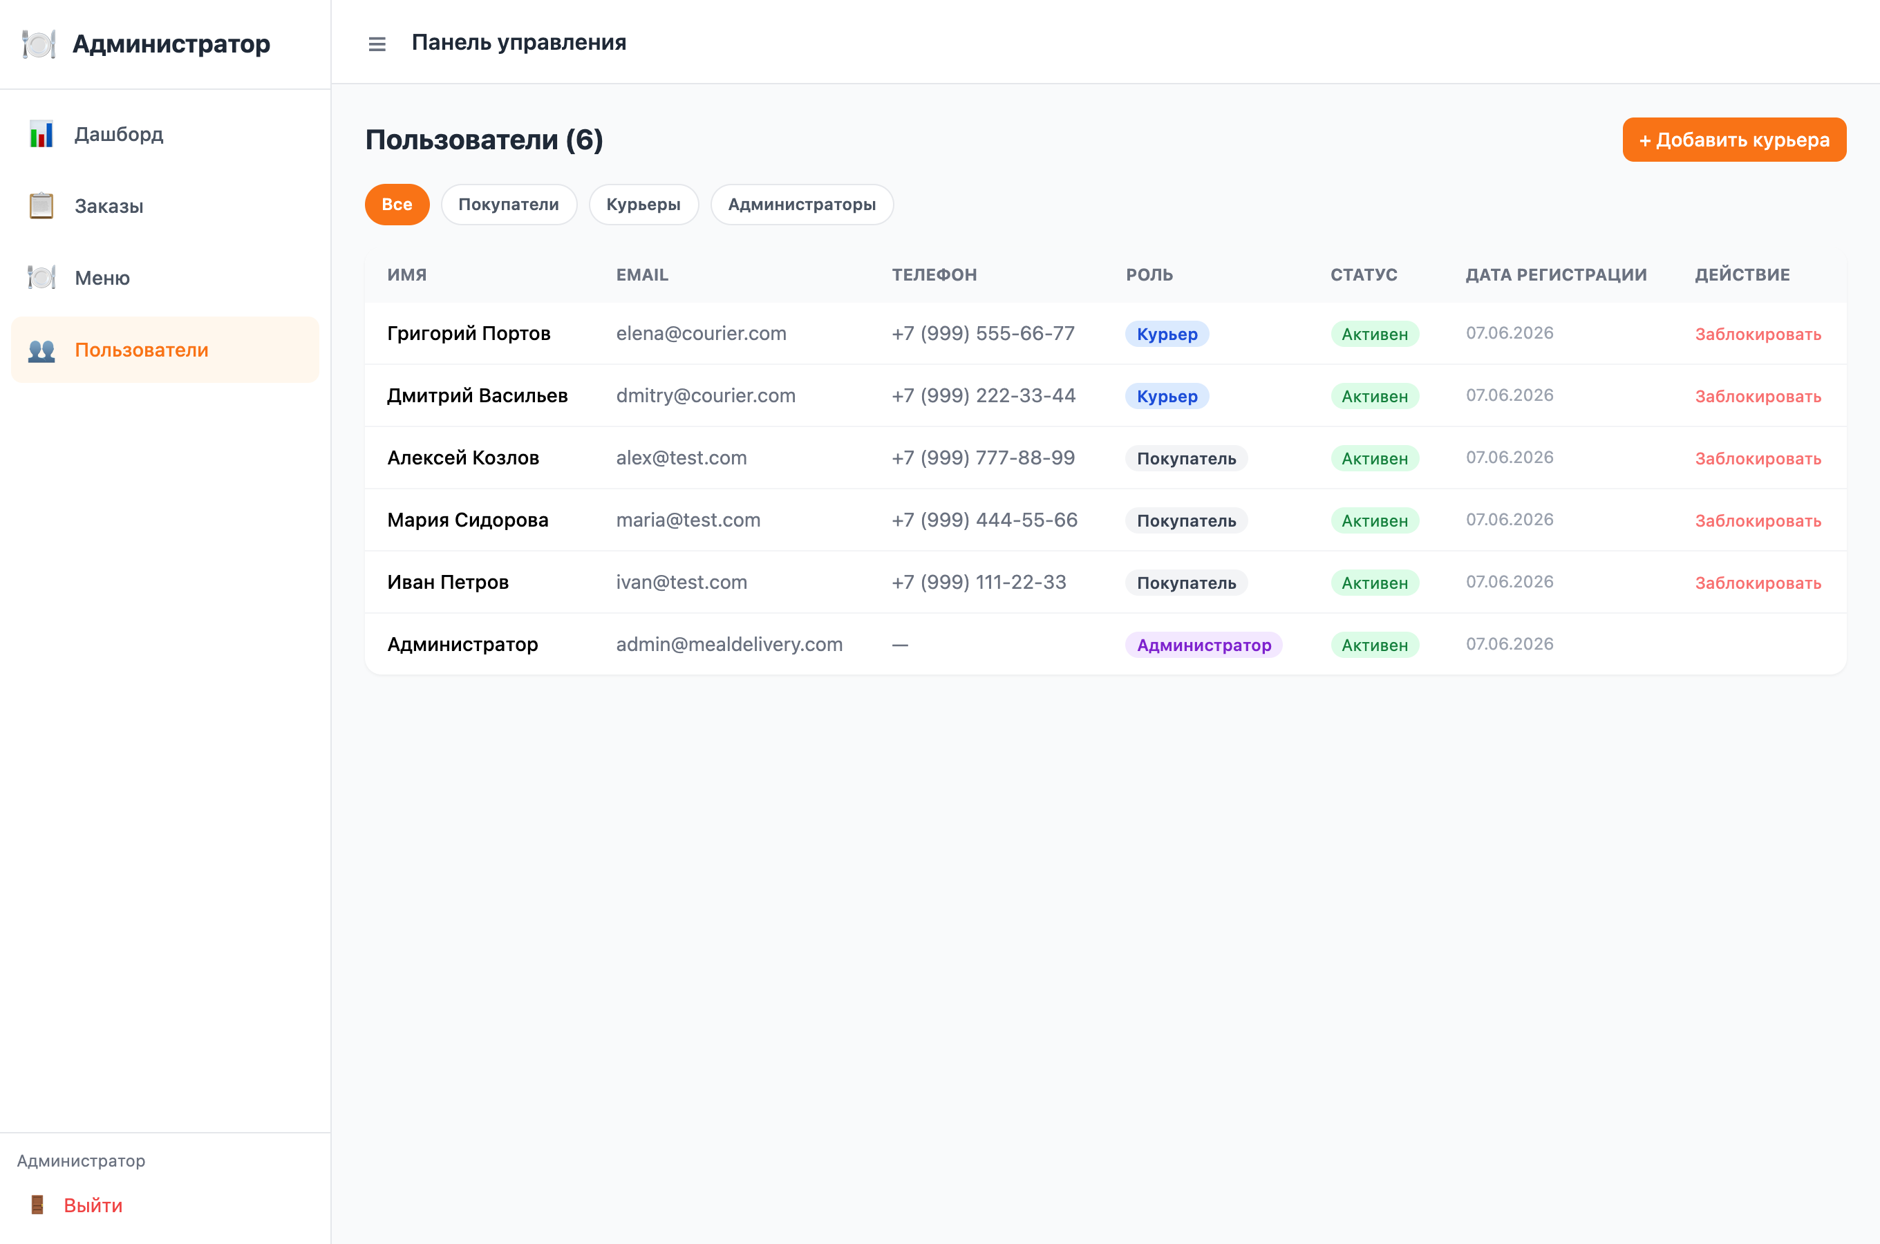
Рисунок А.14 — Управление пользователями

